**ĐẠI HỌC BÁCH KHOA HÀ NỘI**



**ĐỒ ÁN TỐT NGHIỆP**

**Thiết kế xe tự hành trong nhà có thể lưu trữ quá trình di chuyển vào máy tính**

**CAO ĐỨC ANH**

Anh.cd181312@sis.hust.edu.vn

**Ngành Kỹ thuật điều khiển và tự động hóa**

|  |  |
| --- | --- |
| **Giảng viên hướng dẫn:** | TS. Nguyễn Hoàng Nam  Chữ ký của GVHD |
| **Khoa:** | Tự động hóa |
| **Trường:** | Điện- Điện từ |
| **HÀ NỘI, 8/2023** | |

**ĐỀ TÀI TỐT NGHIỆP**

Giáo viên hướng dẫn

Ký và ghi rõ họ tên

**Lời cảm ơn**

Trước tiên, chúng em xin chân thành gửi lời cảm ơn sâu sắc nhất đến Thầy Nguyễn Hoàng Nam vì những hướng dẫn và động viên tận tình trong suốt quá trình thực hiện đồ án tốt nghiệp của em. Sự kiên nhẫn, kiến thức và kinh nghiệm sâu rộng của Thầy đã giúp em vượt qua những thách thức và phát triển không chỉ về chuyên môn mà còn về tư duy và kỹ năng.

Đồng thời, em cũng xin bày tỏ lòng biết ơn chân thành đến bố mẹ em. Sự quan tâm, ủng hộ của bố mẹ đã tạo điều kiện thuận lợi cho em hoàn thành đồ án này. Bố mẹ là nguồn động lực vô cùng quý giá, luôn đồng hành và tin tưởng em trên con đường học tập và phát triển.

Ngoài ra em cũng gửi lời cảm ơn tới các bạn của em, vì đã giúp đỡ và đồng hành cùng em trong suốt thời gian làm đồ án. Thực sự các bạn đã giúp đỡ em rất nhiều, có các vấn đề em đã không thể hoàn thành được nếu làm không có sự giúp đỡ của các bạn.

Do thời gian có hạn và năng lực chuyên môn chưa quá tốt nên có thể còn nhiều thiết sót. Em rất mong được nhận được các ý kiến đánh giá từ Thầy Cô.

Em xin chân thành cảm ơn!

**Tóm tắt nội dung đồ án**

Đề tài của em là thiết kế xe có khả năng tự hành trong nhà ghi lại video di chuyển sau đó lưu giữ trên máy tính. Sau khi phân tích bài toán thì em quyết định chưa đề tài của mình ra làm hai phần chính. Một là điều khiển xe di chuyển tự hành, hai là ghi lại được video truyền video tới máy tính và lưu trữ video trên máy tính.

Đối với phần một thì em nhận thấy sự giống nhau của mình với các xe AGV. Sau khi tìm hiểu tổng quan và nhất là phần điều hướng xe AGV, em đã quyết định sử dụng điều hướng theo Line, một giải pháp được sử dụng phổ biến để điều hướng AGV.

Phần hai sau khi tìm hiểu các cách để ghi lại video và truyền video tới máy tính, em quyết định chọn ESP32 Cam để đảm nhiệm chức năng này do có khả năng truyền không dây bằng Wifi và có được tính hợp sẵn Cameara.

Sau khi đã qua được bước xác các phương án tổng quan để thực hiện. Tiếp theo sẽ đển bước vẽ mạch và code. Em sử dụng phần mềm Altium Dessigner để vẽ mạch in, phần mềm Kely C và Arduino IDE để code cho vi xử lí.

Em nhận thấy sản phẩm của em đã đáp ứng được yêu cầu để ra, xe đã tự hành được theo line và lưu được video vào máy tính. Trong suốt quá trình làm đồ án kì này em đã học thêm được rất nhiều kiến thức về chuyên môn. Từ một người không có kinh nghiệm làm phần cứng, bây giờ em đã hiểu hơn được rất nhiều về phần cứng. Đây cũng là kinh nghiệm để em trao dồi thêm các kiến thức về phần mềm mà trước kia em chưa tìm hiểu nhiều như là camera, các chuyển ảnh thành video và lưu trên máy tính. Em rất vui vì đã học thêm được nhiều kiến thức.

Sinh viên thực hiện

Ký và ghi rõ họ tên

**MỤC LỤC**

CHƯƠNG 1. TỔNG QUAN VÀ LÍ THUYẾT VỀ XE TỰ HÀNH 1

1.1 Xe tự hành trong nhà là gì 1

1.2 Xe tự hành điều hướng như thế nào [1] 2

1.2.1 Điều hướng bằng Laze 2

1.2.2 Điều hướng bằng dải từ, băng dính 2

1.2.3 Điều hướng bằng mã QR 3

1.2.4 Điều hướng tự do 3

1.3 Kiểm soát giao thông AGV [2] 4

1.4 Lợi ích và ứng dụng của việc sử dụng xe tự hành 5

1.4.1 Lợi ích [3] 5

1.4.2 Ứng dụng [4] 6

1.5 Sử dụng AGV hiện nay 8

1.5.1 Thế giới [6] 8

1.5.2 Việt Nam 11

CHƯƠNG 2. TỔNG QUAN VỀ CAMERA GIÁM SÁT VÀ CÁC GIAO THỨC TRUYỀN THÔNG 12

2.1 Tổng quan về Camera giám sát 12

2.1.1 Camera giám sát là gì 12

2.1.2 Camera giám sát dùng làm gì 12

2.2 Các giao thức truyền thông được sử dụng phổ biến 13

2.2.1 Giao thức HTTP [8] 13

2.2.2 Giao thức Websocket [9] 14

2.2.3 So sánh Websocket và HTTP [10] 16

2.2.4 Cấu trúc cơ bản của một Website 17

CHƯƠNG 3. THIẾT KẾ PHẦN CỨNG 20

3.1 Tổng quan về điện tử sản phẩm 20

3.2 Lựa chọn linh kiên 21

3.2.1 Khung xe 21

3.2.2 MCU chính 21

3.2.3 Khối nguồn của mạch 22

3.2.4 Động cơ. 27

3.2.5 Driver động cơ 28

3.2.6 Cảm biến dò line 30

3.2.7 ESP32 CAM 31

3.3 Giao thức truyền thông 32

3.4 Thiết kế mạch in 33

3.4.1 Khối nguồn hạ áp xuống 5V 33

3.4.2 Khối nguồn hạ áp xuống 3V3 33

3.4.3 Khối bảo vệ pin 34

3.4.4 Khối Driver Motor L298 35

3.4.5 Khối MCU 35

3.5 Lưu đồ thuật toán 37

3.5.1 Lưu đồ thuật toán điều khiển xe 37

3.5.2 Lưu đồ thuật toán truyền lưu video 39

CHƯƠNG 4. KẾT LUẬN 40

4.1 Đánh giá sản phẩm 40

4.1.1 Khối nguồn 40

4.1.2 Điều khiển chuyển động của xe 41

4.1.3 Quay video từ ESP32 Cam 41

4.2 Hướng phát triển của đồ án trong tương lai 41

CHƯƠNG 5. Works Cited 43

PHỤ LỤC 45

**DANH MỤC HÌNH VẼ**

Hình 1.1 Xe điều hướng bằng laze 2

Hình 1.2 Xe điều hướng bằng dải từ 3

Hình 1.3 Điều hướng QR 3

Hình 1.4 Bản đồ được thiết lập từ SLAM 4

Hình 1.5 AGV hoạt động trong nhà kho 6

Hình 1.6 AGV hoạt động trong sản xuất nước ngọt 7

Hình 1.7 AGV sử dụng trong bệnh viện 7

Hình 1.8 Phát triển thị trường của AGV 8

Hình 1.9 Doanh thu thị trường qua tùng năm 9

Hình 1.10 Quy mô thị trường theo số lượng xe và loại xe 9

Hình 1.11 Quy mô thị trường theo các ngành theo các năm 10

Hình 2.1 Camera giám sát 12

Hình 2.2 Cấu trúc cơ bản của 1 Web 14

Hình 2.3 Biểu tượng giao thức Websocket 15

Hình 2.4 Quá trình bắt tay thiết lập giao tiếp 15

Hình 2.5 So sánh quá trình giao tiếp HTTP và Websocket 16

Hình 2.6 Mô tả chức năng của HTML, JAVASCRIPT, CSS trong một Web 17

Hình 3.1 Cấu trúc của thiết bị 21

Hình 3.2 Xe nhôm 4 bánh 22

Hình 3.3 DW01A 24

Hình 3.4 Pin 18650 được sử dụng 26

Hình 3.5 Hình ảnh thực tế LM2576 27

Hình 3.6 Sơ đồ chân của LM2576 28

Hình 3.7 Hình ảnh thực tế AMS1117 29

Hình 3.8 Sơ đồ chân của AMS1117 29

Hình 3.9 Động cơ DC 30

Hình 3.10 Mạch cầu H 31

Hình 3.11 Hình ảnh thực tế L298N 32

Hình 3.12 Sơ đồ chân của L298 32

Hình 3.13 Hình ảnh thực tế Module cảm biến TCRT5000 33

Hình 3.14 ESP-32 CAM 34

Hình 3.15 Mạch LM2576 35

Hình 3.16 Mạch AMS117 36

Hình 3.17 Mạch bảo vệ pin cho pin 36

Hình 3.18 Driver motor 37

Hình 3.19 Schematic STM32F103C8T6 38

Hình 3.20 Mạch in sau khi hoàn thiện Layout 40

Hình 3.21 Bottom layer 40

Hình 3.22 Top Layer 41

Hình 3.23 Hình 3D lớp Top Layer của mạch 41

Hình 3.24 Phần 3D lớp Bottom Layer của mạch 42

Hình 3.25 Top Layer sau khi hoàn thành 42

Hình 3.26 Bottom Layer sau khi hoàn thành 43

Hình 3.27 Lưu đồ thuật toán điều khiển xe 43

Hình 3.28 Lưu đồ thuật toán 45

Hình 4.1 Kết quả nguồn 5V 47

Hình 4.2 Kết quả nguồn 3V3 47

Hình 4.3 Các video được tổng hợp lại 48

Hình 4.4 Đoạn video đã được lưu ra. 48

**DANH MỤC BẢNG**

Bảng 2.1 So sánh HTTP và WEBSOCKET 16

Bảng 3.1 So sánh các khung xe 22

Bảng 3.2 So sánh Stm32f103c8t6 và Atmega2560 23

Bảng 3.3 Thông số kĩ thuật của STM32F103C8T6 23

Bảng 3.4 Sơ đồ chân IC DW01A 24

Bảng 3.5 Thông số kĩ thuật của pin 26

Bảng 3.6 Chức năng chân của LM2576 28

Bảng 3.7 Chức năng chân của AMS1117 29

Bảng 3.8 Chức năng các chân của L298 32

Bảng 3.9 Thông số kĩ thuật của ESP32 Cam 34

# TỔNG QUAN VÀ LÍ THUYẾT VỀ XE TỰ HÀNH

## Xe tự hành trong nhà là gì

Xe tự hành trong nhà (indoor autonomous vehicle) là một loại xe tự động được thiết kế để di chuyển và thực hiện các nhiệm vụ trong một môi trường trong như tòa nhà, nhà máy, bệnh viện, trung tâm thương mại, sân bay, trung tâm giải trí, và các khu vực công cộng khác. Những xe tự hành trong nhà thường được sử dụng để vận chuyển hàng hóa, dịch vụ, hướng dẫn du khách trong một không gian hạn chế hoặc thực hiện các nghiệm vụ chức năng riêng.

Các xe tự hành trong nhà thường được trang bị công nghệ và cảm biến để thu thập thông tin về môi trường xung quanh và tự định hướng, điều khiển di chuyển một cách tự động. Các công nghệ như LIDAR (Light Detection and Ranging), cảm biến tiệm cận, radar và camera được sử dụng để phát hiện và tránh các vật cản, người đi bộ và các xe khác trong môi trường bên trong.

Xe tự hành trong nhà có thể được lập trình để tuân thủ các quy tắc giao thông nội bộ, giữ khoảng cách an toàn và tương tác với người dùng một cách thông minh. Chúng có thể được sử dụng để thực hiện nhiều tác vụ khác nhau như vận chuyển hàng hóa, giao hàng, hướng dẫn du khách, thu thập dữ liệu, và cung cấp dịch vụ khách hàng.

Việc sử dụng xe tự hành trong nhà có thể mang lại nhiều lợi ích như tăng hiệu suất và hiệu quả trong việc vận chuyển, giảm sự tác động của con người lên quá trình làm việc và giúp tăng cường an toàn và đảm bảo trải nghiệm tốt hơn cho người sử dụng trong môi trường bên trong.

Các loại xe tự hành trong nhà phổ biến như là:

* AGV (Automated Guided Vehicle): AGV là loại xe tự hành được thiết kế để di chuyển và vận chuyển hàng hóa trong các kho, nhà máy, trung tâm phân phối và các môi trường công nghiệp khác. Chúng thường có kích thước nhỏ, được trang bị cảm biến và hệ thống điều khiển tự động để di chuyển trên các đường dẫn cố định hoặc theo các tín hiệu hướng dẫn trên mặt đất.
* AGC (Automated Guided Cart): AGC cũng là một dạng xe tự hành nhỏ được sử dụng trong môi trường công nghiệp. Chúng thường có kích thước nhỏ hơn so với AGV và được sử dụng để vận chuyển hàng hóa trong không gian hạn chế, chẳng hạn như các dây chuyền sản xuất, nhà máy nhỏ, hoặc gian hàng trưng bày.
* Robot di động: Các robot di động có thể được sử dụng để di chuyển và thực hiện các nhiệm vụ cụ thể trong môi trường trong. Chúng có thể được lập trình để di chuyển xung quanh và tương tác với môi trường xung quanh, ví dụ như robot hướng dẫn du lịch trong bảo tàng, robot dọn dẹp trong khách sạn hoặc robot giao hàng trong một không gian hạn chế.

Tuy nhiên trong các phần này em sẽ trình bày chủ yếu về AGV, do sự phù nhất với yêu cầu bài toán.

## Xe tự hành điều hướng như thế nào [1]

### Điều hướng bằng Laze

Điều hướng phản xạ laser sử dụng các tấm gương phản xạ lắp đặt trên đường chạy của xe. Xe sẽ phát ra chùm tia laser khi di chuyển. Các tia laser được các tấm gương phản xạ trở lại xe. Dựa vào các tấm gương phản xạ, xe xác định được vị trí cần tránh để di chuyển đúng hướng.

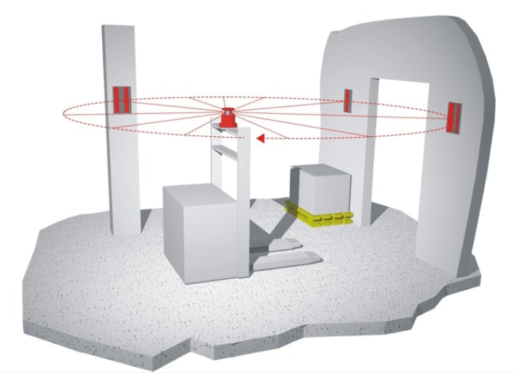

Hình . Xe điều hướng bằng laze

Bộ phản xạ được gắn tại các vị trí cố định như cột, tường, giá kệ… Gắn ở độ cao khoảng 60cm để dễ dàng nhận tín hiệu từ thiết bị điều hướng gắn trên AGV. Khoảng cách tối đa dể bộ phản xạ nhận được tín hiệu là 30m. Phù hợp với môi trường vận chuyển hàng hóa phức tạp, mang lại hiệu quả cao.

### Điều hướng bằng dải từ, băng dính

Dải từ được dán trên sàn nhà, được xe nhận dạng tín hiệu để di chuyển theo đúng hướng.

Các phương pháp tương tự dải từ là điều hướng bằng dải băng màu. Xe được gắn cảm biến quang học để nhận dạng hình ảnh tìm ra đường dẫn. Được sử dụng rọng rãi ở môi trường sạch sẽ và dải từ ít bị hư tổn. Tuy nhiên, loại dẫn hướng này giống như sơn kẻ vạch trên sàn nhà. Dễ nhiễm bẩn và bị hư hại bởi các yếu tố ngoại quan.

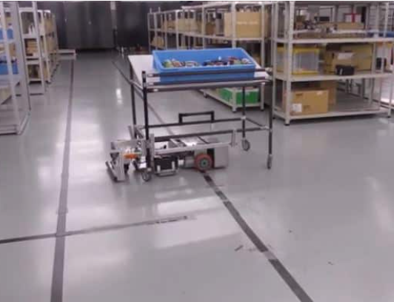

Hình . Xe điều hướng bằng dải từ

### Điều hướng bằng mã QR

Nguyên tắc điều hướng xe bằng mã QR là xe sử dụng camera hoặc cảm biến để quét mã QR được dán trên mặt đất. Thông tin từ QR code sẽ cho xe biết nó đang ở đâu. Để AGV di chuyển chính xác, người ta thường kết hợp mã QR code với điều hướng quán tính. AGV định vị bằng QR code, sau đó nhờ các [cảm biến gắn trên xe tự hành](https://vcc-trading.vn/cac-loai-cam-bien-su-dung-trong-xe-tu-hanh-agv.html) như con quay hồi chuyển, encoder… để di chuyển cân bằng, chuyển hướng…

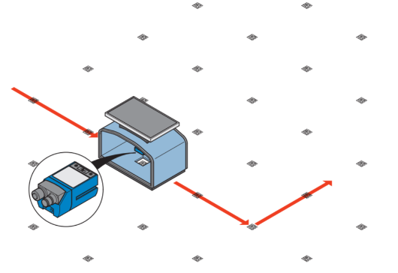

Hình . Điều hướng QR

### Điều hướng tự do

Sử dụng một hoặc nhiều cảm biến tìm phạm vi, chẳng hạn như: camera, cảm biến lidar hoặc laser. Tất cả thông tin này được kết hợp.

Sau đó các thông tin này sẽ được xử lí bởi các thuật toán để tạo ra bản đồ của môi trường xung quanh hoặc là để xác định vị trí thông qua SLAM hoặc nhiều các thuật toán, ứng dụng khác. Rồi từ đó tính toán được con đường dẫn hướng cho xe di chuyển.

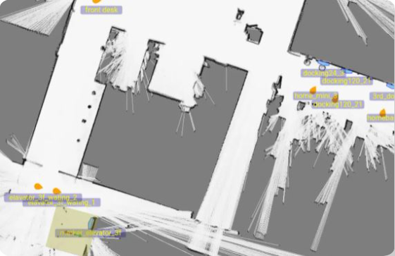

Hình . Bản đồ được thiết lập từ SLAM

Nhờ Điều hướng tự do, xe lập bản đồ khu vực và có thể di chuyển và tự định hướng chỉ bằng cách "quan sát" môi trường mà không cần băng hoặc gương phản xạ, do đó chỉ cần "quan sát" môi trường. Xe có khả năng xác định lại các tuyến đường và tránh chướng ngại vật. Xe không yêu cầu xác định trước các lộ trình cụ thể. Nó có thể thay đổi hướng đi của nó một cách nhanh chóng.

## Kiểm soát giao thông AGV [2]

Khi nhiều xe tự hàng được xử dụng trong một khu vực, cần có các biện pháp để tránh va trạm giữa các xe. Các biện pháp phổ biến thường được sử dụng là: kiểm soát khu vực, tránh va chạm hoặc kết hợp cả hai:

* Điều khiển vùng: Cài đặt đơn giản và dễ mở rộng, điều khiển vùng là phương pháp kiểm soát lưu lượng thường được sử dụng cho AGV. Bộ phát không dây truyền tín hiệu trong các khu vực xác định và AGV chứa một cảm biến nhận tín hiệu và truyền tín hiệu đó trở lại bộ phát. Nếu khu vực đó trống, tín hiệu "rỗng" sẽ được gửi cho phép AGV đi vào hoặc đi qua khu vực đó. Nếu một AGV khác ở trong khu vực, tín hiệu “dừng” sẽ được gửi để cảnh báo các AGV khác đang cố gắng đi vào rằng khu vực đó không rõ ràng. Trong trường hợp này, các AGV đang chờ sẽ dừng và đợi cho đến khi AGV đầu tiên di chuyển ra khỏi khu vực và khi đó tín hiệu "rỗng" được gửi bởi bộ phát. Một cách khác để kiểm soát khu vực có thể được sử dụng là trang bị cho mỗi AGV một bộ phát riêng, cho phép nó gửi các tín hiệu nếu có 1 AGV khác đang ở gần nó.
* Tránh va chạm: Các AGV sử dụng điều khiển vùng tránh va chạm được trang bị các cảm biến truyền tín hiệu và chờ phản hồi để xác định xem có vật thể ở phía trước nó hay không. Những cảm biến này có thể là âm thanh, hoạt động giống như radar hoặc quang học, sử dụng cảm biến hồng ngoại. Cả hai đều làm việc theo cách tương tự. Cảm biến bội thu là một loại cảm biến tránh va chạm khác. Nhiều AGV được trang bị cảm biến cản như một biện pháp an toàn. Cảm biến cản dừng để tránh va chạm khi chúng cảm nhận được sự tiếp xúc vật lý.
* Kiểm soát kết hợp: AGV sử dụng điều khiển kết hợp được trang bị cả cảm biến kiểm soát va chạm và cảm biến kiểm soát vùng để mang lại khả năng ngăn va chạm mạnh mẽ hơn trong mọi tình huống. Chẳng hạn, AGV có thể sử dụng điều khiển vùng làm hệ thống điều khiển giao thông chính nhưng cũng có các cảm biến tránh va chạm để dự phòng trong trường hợp hệ thống điều khiển vùng gặp trục trặc.

## Lợi ích và ứng dụng của việc sử dụng xe tự hành

### Lợi ích [3]

* Tăng hiệu quả và năng suất

Bởi vì chúng hoạt động độc lập, AGV tăng hiệu quả và [năng suất](https://6river.com/ways-to-improve-warehouse-productivity/), đồng thời chúng có thể dự đoán và đáng tin cậy cho các nhiệm vụ lặp đi lặp lại. AGV loại bỏ việc đi bộ không cần thiết và cũng loại bỏ lao động chân tay khi vận chuyển vật liệu. Họ cũng thiết lập tốc độ cho công nhân, giữ cho các cộng sự hoàn thành nhiệm vụ. AGV giống như rô-bốt di động hợp tác hướng dẫn các cộng sự thực hiện từng nhiệm vụ, giảm lỗi do con người gây ra, giúp [cải thiện độ chính xác của việc chọn đơn hàng](https://6river.com/how-to-improve-order-picking-accuracy-in-the-warehouse/) và giảm thiểu thất thoát và thất lạc sản phẩm. Bằng cách tận dụng AI để tối ưu hóa các tuyến đường và ưu tiên công việc, rô-bốt di động hợp tác cải thiện việc sử dụng tài nguyên.

* Chi phí nhất quán

AGV thường được mua trên cơ sở chi phí cho mỗi đơn vị hoặc mỗi thời gian thuê, do đó, chi phí ít biến động hơn so với lao động của con người, có thể dao động dựa trên điều kiện và nhu cầu thị trường.

* Linh hoạt

Một số AGV cung cấp tính linh hoạt trong việc dễ dàng thay đổi lộ trình (so với những AGV khác yêu cầu định tuyến lại dây dẫn hướng hoặc cơ sở hạ tầng khác để điều chỉnh lộ trình của phương tiện). Các phương tiện có hướng dẫn tự động cũng là một giải pháp có thể mở rộng, với khả năng thêm các đơn vị bổ sung dựa trên nhu cầu.

* Không yêu cầu nhiều không gian

So với các giải pháp tự động hóa khác, chẳng hạn như hệ thống băng tải, AGV cần ít không gian hơn. Một số AGV nhỏ hơn so với thiết bị nhà kho truyền thống, chẳng hạn như xe nâng hàng, cho phép bố trí sàn với lối đi hẹp hơn và tận dụng không gian tốt hơn.

* Cải thiện sự an toàn

Cuối cùng, AGV là giải pháp tự động hóa an toàn cho nhà kho, trung tâm phân phối và cơ sở sản xuất. AGV được trang bị cảm biến để tránh va chạm. Các AGV tiên tiến như AMR có khả năng định tuyến thông minh cho phép chúng lập kế hoạch đường đi hiệu quả nhất qua nhà kho hoặc cơ sở, giảm tắc nghẽn lối đi và ngăn ngừa thương tích.

Các phương tiện được hướng dẫn tự động được thiết kế độc đáo để tự động hóa các nhiệm vụ mà con người không cần thiết. Chúng tự động hóa những chuyến đi bộ dài trong nhà kho, thiết lập tốc độ cho công nhân và loại bỏ sự khắc nghiệt về thể chất của một công việc đòi hỏi thể chất truyền thống.

### Ứng dụng [4]

#### AGV được sử dụng trong các kho hàng

AGV được sử dụng trong các kho hàng và trung tâm phân phối di chuyển một cách hợp lý hàng hóa xung quanh nhà kho và chuẩn bị cho việc vận chuyển / chất hàng hoặc nhận hoặc di chuyển chúng từ băng tải cảm ứng đến các vị trí lưu trữ hợp lý trong nhà kho.

Việc sử dụng Robot di động tự động trong các nhà kho và trung tâm phân phối không chỉ mang lại công việc cho công nhân mà còn loại bỏ tất cả thời gian đi bộ không hiệu quả để giảm đáng kể thời gian chu kỳ và cải thiện năng suất.

Ngoài ra, [kho AMR](https://www.agvnetwork.com/warehouse-autonomous-mobile-robot-amr-in-ecommerce) cải thiện an toàn sức khỏe và công thái học tại nơi làm việc đồng thời giúp tuyển dụng và giữ chân người lao động. Công nhân không cần phải đẩy những chiếc xe đẩy nặng nề đó hoặc dành cả ngày để đi bộ sau những chiếc xe robot mà cuối cùng chỉ làm chậm lại và hạn chế năng suất của họ.

Với AGV, các nhà kho có thể xử lý nhiều đơn đặt hàng hơn với ít lao động hơn và nhanh hơn với tính linh hoạt tăng lên để mở rộng quy mô liền mạch bất cứ khi nào nhu cầu thay đổi hoặc doanh nghiệp phát triển.

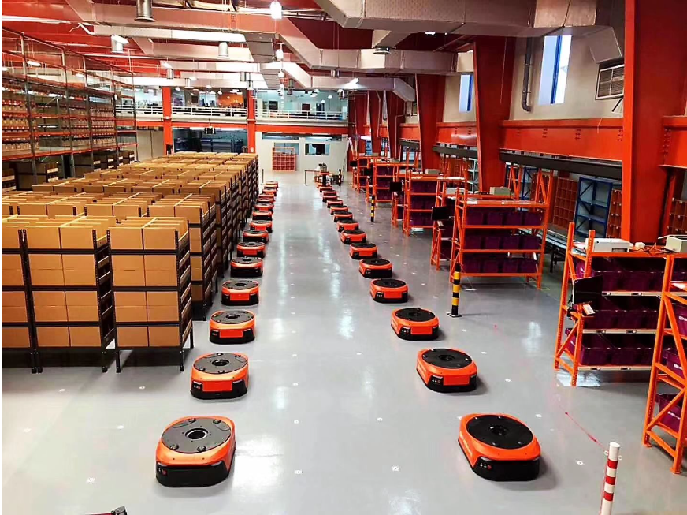

Hình . AGV hoạt động trong nhà kho

#### AGV sử dụng trong sản xuất thực phẩm và đồ uống

Loại hình sản xuất này đòi hỏi một quy trình xử lý rất tinh tế vì các sản phẩm rất nhạy cảm với tác động của con người. Trong số một số ứng dụng trong lĩnh vực này, AVG thường được sử dụng cho:

* Vận chuyển khay nướng giữa lò nướng và dây chuyền sản xuất.
* Trong cả sản xuất và vận chuyển đồ đựng thực phẩm và đồ uống.
* Tích hợp một số ứng dụng nhất định với hệ thống giá đỡ con thoi bên trong nhà kho có khu vực vịnh cao

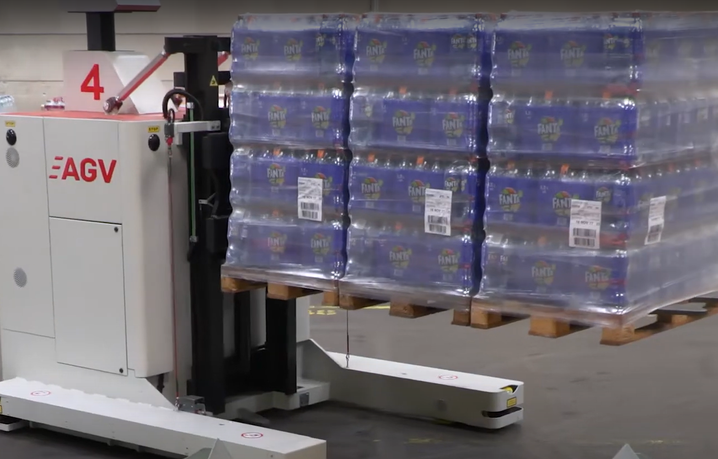

Hình . AGV hoạt động trong sản xuất nước ngọt

#### AGV sử dụng trong bệnh viện và nhà thuốc [5]

Hiện nay trong các bệnh viện cần cải thiện độ sạch sẽ, cần khử trùng các môi trường khác nhau (nhờ [Robot khử trùng](https://www.agvnetwork.com/uvc-disinfection-mobile-robot) cho bệnh viện), cần hạn chế tối đa lây nhiễm bệnh viện các lây nhiễm do người di chuyển trong Bệnh viện.

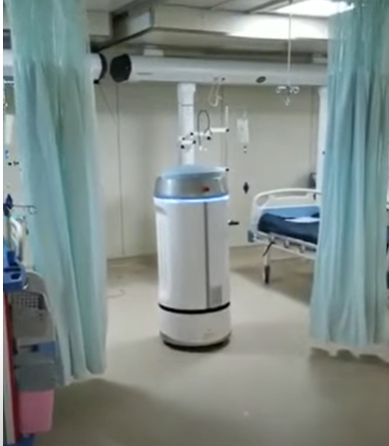

Hình . AGV sử dụng trong bệnh viện

Do đó AGV thường được sử dụng trong các ứng dụng sau:

* Các bữa ăn từ nhà bếp đến các bệnh nhân và trả lại của khay đồ ăn cho nhà bếp.
* Vận chuyển đồ vải (sạch và bẩn).
* Cung cấp xe đẩy để vận chuyển đồ dùng có kích thước lớn.
* Vận chuyển vật tư vô trùng.
* Thuốc và các vật tư khác trong bệnh viện (phòng, nhà hát, nhà thuốc, phòng thí nghiệm, v.v.).
* [Robot khử trùng bằng tia cực tím,](https://www.agvnetwork.com/uvc-disinfection-mobile-robot) về cơ bản là một robot di động tự động có bộ phát tia cực tím để tiêu diệt vi rút và vi khuẩn.
* Dọn dẹp, lâu chùi không gian bệnh viện.

 Ngoài ra còn giảm thiểu khả năng lây nhiệm bệnh tật do giảm thiểu quá trình di chuyển của con người, tránh tiếp xúc giữa người với người.

## Sử dụng AGV hiện nay

### Thế giới [6]

Thị trường Xe có Hướng dẫn Tự động đang bùng nổ, có rất nhiều [nhà cung cấp AGV](https://www.agvnetwork.com/automated-guided-vehicles-manufacturers) trên toàn thế giới. Ngày càng nhiều nhà cung cấp AGV mọc lên như nấm đến từ các yếu tố: công nghệ ngày càng thân thiện và giá cả ngày càng giảm. Rào cản gia nhập đang hạ thấp.

#### Quy mô thị trường theo doanh thu

Hãy tham khảo các hình ảnh bên dưới để biết thêm chi tiết về quy mô phát triển của thị trường AGV về doanh thu.

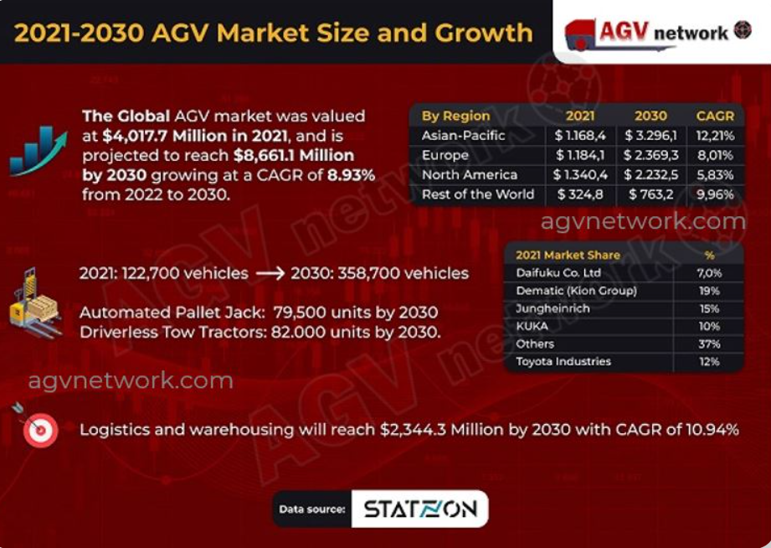

Hình . Phát triển thị trường của AGV

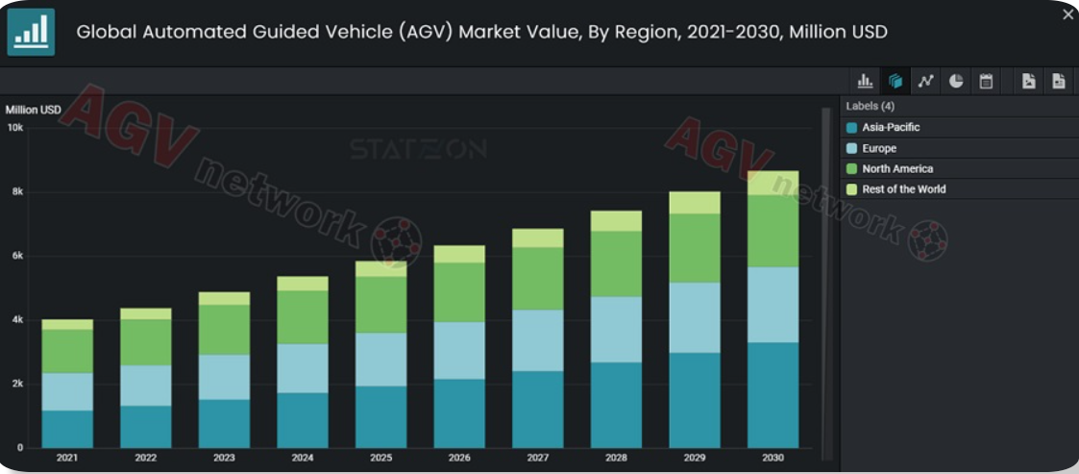

Hình . Doanh thu thị trường qua tùng năm

Thị trường Xe có hướng dẫn tự động (AGV) toàn cầu được định giá  4.017,7 triệu đô la vào năm 2021 và dự kiến ​​sẽ đạt 8.661,1 triệu đô la vào năm 2030,  tăng trưởng với tốc độ CAGR là  8,93%  từ năm 2022 đến năm 2030.

Thị trường AGV Châu Âu  được định giá 1184,0 triệu đô la vào năm 2020 và dự kiến ​​sẽ đạt  2.369,3 triệu đô la  vào năm 2030

Phân khúc Châu Á - Thái Bình Dương được dự đoán sẽ đạt 3.296,1 triệu USD vào năm 2030 với tốc độ CAGR cao nhất là 12,20%

Phân khúc Bắc Mỹ  dự kiến ​​sẽ là phân khúc đóng góp cao nhất cho thị trường này, với 1.340,4 triệu USD vào năm 2021 và được dự đoán sẽ đạt 2.232,5 triệu USD  vào năm 2030

#### Quy mô thị trường theo số lượng xe

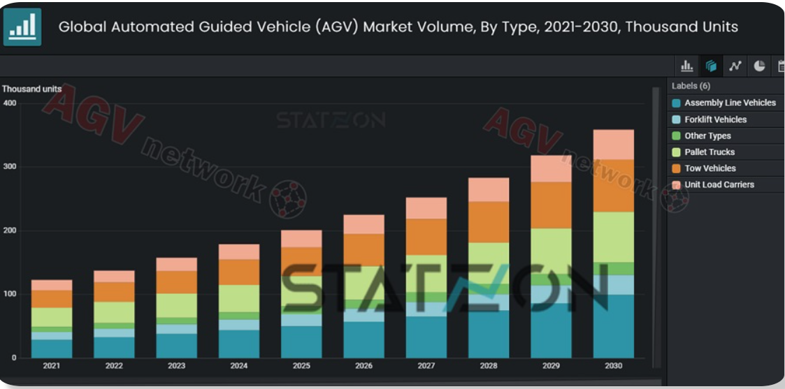

Hình . Quy mô thị trường theo số lượng xe và loại xe

Theo như dự đoán, vào năm 2021, thị trường xe dẫn đường tự động toàn cầu đạt 122,7 nghìn chiếc và có thể đạt 358,7 nghìn chiếc vào năm 2030

[Xe nâng tải xếp chồng tự động](https://www.agvnetwork.com/automated-pallet-mover)   dự kiến ​​sẽ đóng góp nhiều nhất cho thị trường này, với 30.000 Đơn vị vào năm 2021và dự kiến ​​sẽ đạt 79.500 Đơn vị vào năm 2030, đạt tốc độ CAGR là 11,48%.

[Loại xe nâng không người lái](https://www.agvnetwork.com/automatic-forklift-agv)  được dự đoán sẽ đạt 31.200xe vào năm 2030.

[Xe kéo không người lái](https://www.agvnetwork.com/what-is-an-agv-tugger-train)  dự kiến ​​sẽ chứng kiến ​​tốc độ tăng trưởng đáng kể từ 27.200 xe vào năm 2021 lên 82.000 xe vào năm 2030.

#### Quy mô thị trường theo các ngành

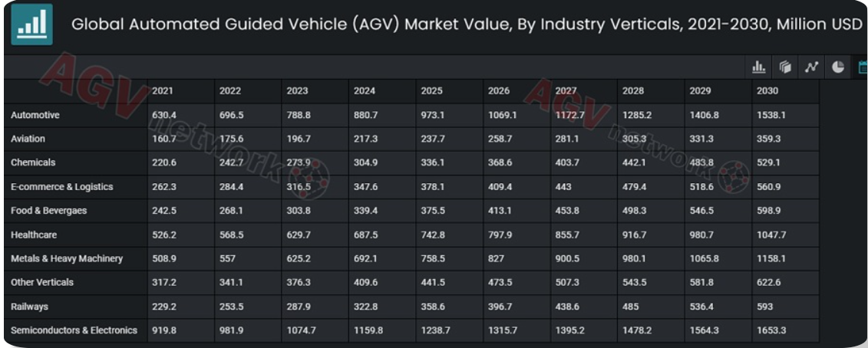

Hình . Quy mô thị trường theo các ngành theo các năm

Ngành Chất bán dẫn & Điện tử dự kiến ​​sẽ đóng góp cao nhất cho thị trường này, với 919,8 triệu đô la vào năm 2021 và được dự đoán sẽ đạt 1.653,3 triệu đô la vào năm 2030, đạt tốc độ tăng trưởng kép hàng năm là 6,73%.

Ngành Đường sắt được dự đoán sẽ đạt 593,0 triệu đô la vào năm 2030 với tốc độ CAGR cao nhất là 11,21%.

Ngành Chất bán dẫn & Điện tử và Ô tô dự kiến ​​sẽ chiếm khoảng 38,6% thị phần Xe dẫn đường tự động toàn cầu (AGV) vào năm 2021, trong đó phân khúc trước đây chiếm khoảng 22,9% thị phần.

Ngành Đường sắt và Thực phẩm & Đồ uống dự kiến ​​sẽ chứng kiến ​​tốc độ tăng trưởng đáng kể với tốc độ CAGR lần lượt là 11,21% và 10,57% trong giai đoạn dự báo.

Hiện tại, thị phần của hai ngành này được ước tính vào khoảng 11,7% trong thị trường Xe có hướng dẫn tự động (AGV) toàn cầu vào năm 2021 và được dự đoán sẽ đạt 13,8% vào năm 2030.

### Việt Nam

Thị trường AGV (Automated Guided Vehicle) tại Việt Nam đang chứng kiến một sự phát triển đáng chú ý trong thời gian gần đây. Với sự tăng trưởng của ngành công nghiệp nhu cầu tối ưu hóa quy trình sản xuất và tự động hóa. AGV đã trở thành một giải pháp hấp dẫn để tự động hóa và tăng cường hiệu suất trong các ngành công nghiệp và kho vận.

Thị trường AGV tại Việt Nam đã thu hút sự quan tâm của nhiều công ty và doanh nghiệp trong và ngoài nước. Một số công ty trong nước đã bắt đầu sản xuất và phát triển các loại AGV phục vụ cho nhu cầu trong nước và xuất khẩu. Đồng thời, các công ty nước ngoài cũng đã đưa ra các giải pháp AGV tiên tiến và công nghệ hiện đại vào thị trường Việt Nam. [7] Một số công ty thương mại xe tự hành uy tín tại Việt Nam.

* Công ty Cổ phần tự động hóa Tân Phát ( TPA )
* Công ty Cổ phần tập đoàn công nghệ IDEA ( IDEA GROUP )
* Công ty Cổ phần UNIDUC
* Công ty Cổ phần tập đoàn kỹ thuật và công nghệ Việt Nam ( IMTECH GROUP)
* Công ty Cổ phần tự động hóa AFM Việt Nam

Thị trường AGV tại Việt Nam không chỉ giới hạn trong các ngành công nghiệp truyền thống như sản xuất ô tô, điện tử hay dược phẩm mà còn mở rộng sang các lĩnh vực khác như thực phẩm, logistics, và y tế. AGV được sử dụng để vận chuyển hàng hóa, phân phối hàng hóa tự động, quản lý kho hàng và hỗ trợ trong quy trình sản xuất. Điều này đã tạo ra một tầm nhìn lạc quan về tiềm năng phát triển của thị trường AGV tại Việt Nam.

Dự đoán cho thị trường AGV tại Việt Nam trong tương lai cũng rất tích cực. Cùng với sự gia tăng của ngành công nghiệp và sự tăng cường của chuỗi cung ứng, nhu cầu về tự động hóa và quy trình sản xuất thông minh dự kiến sẽ tiếp tục tăng. AGV có khả năng tăng cường hiệu suất, giảm thời gian và chi phí, và đáp ứng yêu cầu về quản lý kho hàng chính xác và an toàn. Do đó, nhiều doanh nghiệp và công ty sẽ tiếp tục đầu tư vào công nghệ AGV để nâng cao năng suất và cạnh tranh trên thị trường.

# TỔNG QUAN VỀ CAMERA GIÁM SÁT VÀ CÁC GIAO THỨC TRUYỀN THÔNG

## Tổng quan về Camera giám sát

### Camera giám sát là gì

Camera giám sát trong nhà là một loại thiết bị dùng để quan sát và ghi lại hình ảnh và âm thanh trong không gian nội thất của một căn nhà hoặc một phòng cụ thể. Nó được sử dụng để giám sát các hoạt động diễn ra trong nhà và cung cấp khả năng theo dõi và bảo vệ an ninh, an toàn cho gia đình và tài sản.

Các camera giám sát trong nhà có thể có nhiều tính năng và công nghệ khác nhau, bao gồm độ phân giải cao, góc nhìn rộng, chế độ ban đêm (IR - Infrared) để quan sát trong môi trường thiếu ánh sáng, chống nước để sử dụng trong những điều kiện thời tiết khắc nghiệt, kết nối mạng để truyền tín hiệu và hỗ trợ điều khiển từ xa thông qua các ứng dụng di động.

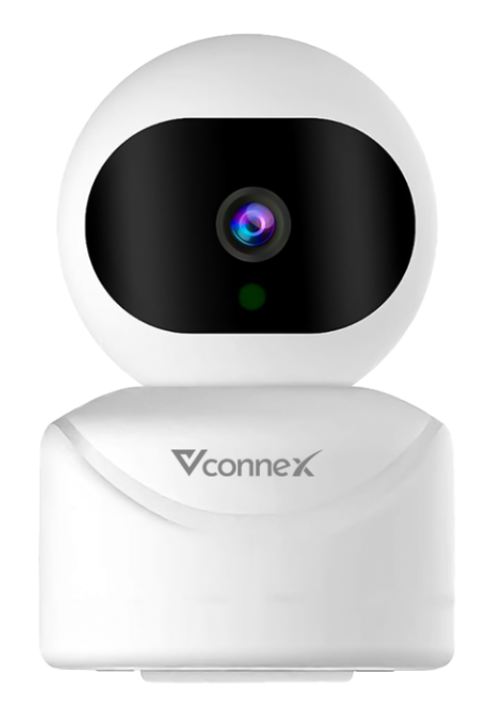

Hình . Camera giám sát

### Camera giám sát dùng làm gì

Sử dụng camera giám sát trong nhà mang lại nhiều lợi ích cho gia đình. Nó cung cấp khả năng giám sát liên tục 24/7, giúp người dùng theo dõi và ghi lại các hoạt động trong nhà để bảo vệ an ninh và ngăn chặn sự xâm nhập hoặc hành vi không mong muốn. Nó cũng giúp tăng cường sự yên tâm và kiểm soát từ xa khi không có mặt trong nhà, cho phép người dùng xem và kiểm soát các hoạt động của gia đình hoặc các vùng quan trọng thông qua điện thoại di động hoặc máy tính.

Tuy nhiên, khi sử dụng camera giám sát trong nhà, quyền riêng tư của các thành viên trong gia đình cần được xem xét và tôn trọng. Việc đặt camera ở các vị trí phù hợp và tuân thủ các quy định pháp luật về quyền riêng tư và bảo mật thông tin là rất quan trọng.

Trên thị trường hiện nay có nhiều loại camera giám sát trong nhà từ các nhà sản xuất và thương hiệu khác nhau, vì vậy khi lựa chọn, người dùng nên xem xét các tính năng, chất lượng hình ảnh, độ tin cậy và đáng tin cậy của sản phẩm, cũng như tuân thủ quy định và nguyên tắc đạo đức khi sử dụng.

## Các giao thức truyền thông được sử dụng phổ biến

Với yêu cầu bài toán chuyển dữ liệu từ Camera đến PC rồi từ PC đến Web Client, có một số giao thức truyền thông có thể được dùng để đáp ứng yêu cầu này. Chúng ta hãy tìm hiểu qua các loại giao thức này.

### Giao thức HTTP [8]

#### HTTP là gì

HTTP là từ viết tắt của Hyper Text Transfer Protocol nghĩa là Giao thức Truyền tải Siêu Văn Bản được sử dụng trong www. HTTP là 1 giao thức cho phép tìm nạp tài nguyên, chẳng hạn như HTML doc.

Nó là nền tảng của bất kỳ sự trao đổi dữ liệu nào trên Web và cũng là giao thức giữa client (thường là các trình duyệt hay bất kỳ loại thiết bị, chương trình nào) và server (thường là các máy tính trên đám mây). 1 doc hoàn chỉnh được tái tạo từ các doc con khác nhau được fetch – tìm nạp, chẳng hạn như văn bản, mô tả layout, hình ảnh, video, script v..v..

#### Đặc điểm của HTTP

* HTTP đơn giản:

HTTP thường được thiết kế để trở nên đơn giản và thân thiện để con người có thể đọc được, ngay cả khi có thêm sự phức tạp được giới thiệu trong HTTP/2 bằng cách đóng gói các HTTP message thành các frame. Với các HTTP message, chúng ta có thể được đọc và hiểu được, cung cấp khả năng testing hơn cho các dev và giảm thiểu độ phức tạp cho bất cứ người mới nào.

* HTTP có thể mở rộng:

Được giới thiệu trong HTTP/1.0, các header HTTP làm cho giao thức này dễ dàng mở rộng và thử nghiệm hơn nữa. Chức năng mới thậm chí có thể được giới thiệu bằng 1 thỏa thuận đơn giản giữa 1 client và 1 máy chủ về ngữ nghĩa của 1 header mới.

* HTTP là stateless, nhưng không sessionless:

Không có liên kết giữa 2 yêu cầu được thực hiện liên tiếp trên cùng 1 kết nối. Điều này ngay lập tức có khả năng trở thành vấn để với người dùng cố gắng tương tác với các trang nhất định 1 cách mạch lạc, chẳng hạn như sử dụng shopping cart trên các trang e-commerce, tức thương mại điện tử.

Nhưng trong khi cốt lõi bản thân HTTP là stateless, các cookie HTTP cho phép sử dụng các session trạng thái. Sử dụng khả năng mở rộng header, các cookie HTTP được thêm vào quy trình vận hành, cho phép tạo các session trên mỗi yêu cầu HTTP để chia sẻ cùng 1 ngữ cảnh hay cùng 1 trạng thái.

#### Cấu trúc cơ bản của HTTP

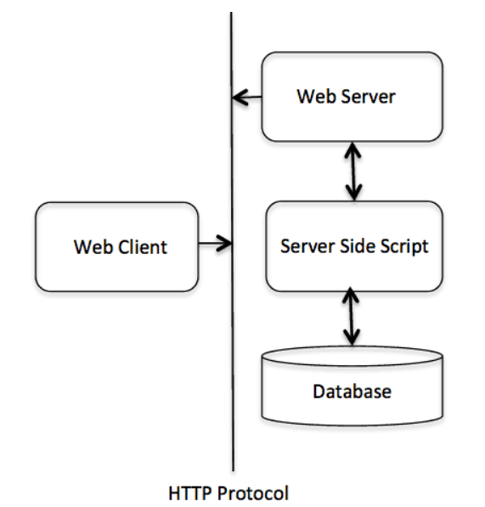

Hình . Cấu trúc cơ bản của 1 Web

HTTP là 1 giao thức Yêu cầu – Phản hồi dựa trên cấu trúc Client – Server. Client và Server giao tiếp với nhau bằng cách trao đổi các message độc lập (trái ngược với 1 luồng dữ liệu). Các message được gửi bởi client, thông thường là 1 trình duyệt web, được gọi là các yêu cầu và message được gửi bởi server như 1 sự trả lời, được gọi là phản hồi.

### Giao thức Websocket [9]

#### Giao thức Websocket là gì

 Websocket là 1 loại công nghệ hỗ trợ giao tiếp 2 chiều giữa Client và server. Công nghệ này sử dụng giao thức TCP (Transmission Control Protocol ) để kết nối thông tin với nhau trong môi trường Internet. Hiện tại, công nghệ này đã hỗ trợ rất nhiều trình duyệt phổ biến khác nhau như: Firefox, Google Chrome và Safari…Mặc dù được thiết kế riêng cho các ứng dụng web nhưng lập trình viên vẫn có thể sử dụng nó cho bất cứ ứng dụng nào.



Hình . Biểu tượng giao thức Websocket

#### Ưu và nhược điểm của Websocket

Ưu điểm

* Websocket cung cấp giao thức hai chiều có khả năng giao tiếp vô cùng mạnh mẽ, dễ sửa lỗi và có độ trễ rất thấp mà không cần phải có quá nhiều kết nối khác.
* Khả năng trả về những thông tin từ Websocket nhanh chóng. Vì thế mà nó được sử dụng trong nhiều trường hợp cần thời gian như thông tin chứng khoán, hiển thị bản đồ hay chat với khách hàng,..
* API không cần đến bất kỳ các tầng bổ sung nào mà bạn có thể sử dụng nó trực tiếp.

Nhược điểm

* Websocket vẫn chưa được hỗ trợ trên tất cả các trình duyệt bởi nó là một đặc tả mới của HTML5.
* Websocket không dễ sử dụng các dịch vụ có phạm vi- yêu cầu như SessionInViewFilter của Hibernate do nó là một TCP socket chứ không phải là HTTP request.

#### Quá trình giao tiếp

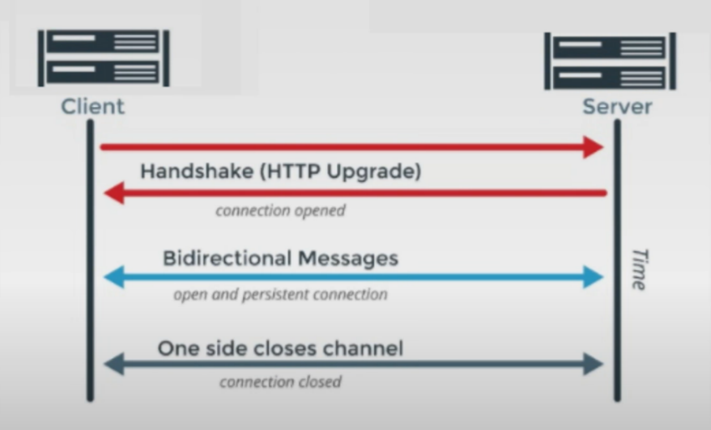

Hình . Quá trình bắt tay thiết lập giao tiếp

Ban đầu phía Client sẽ gửi yêu cầu bắt tay tới Server, sau đó nếu Server đồng ý nó sẽ gửi yêu cầu đồng ý. Quá trình thiết lập kết nối ban đầu này được giao tiếp thông qua giao thức HTTP.

Tuy nhiên chúng sẽ được nâng cấp lên giao thức Websocket nếu cả Client và Server đều chấp nhân. Khi giao thức Websocket được thiết lập, Client và Server có thể gửi data cho nhau mà không cần bên kia phải xác nhận. Cho đến khi một bên ngắt kết nối.

### So sánh Websocket và HTTP [10]

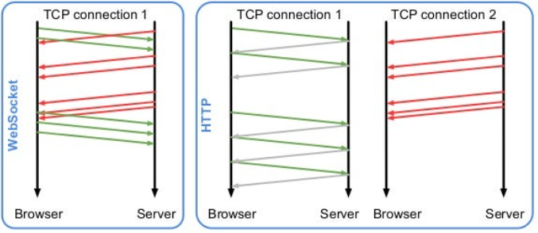

Hình . So sánh quá trình giao tiếp HTTP và Websocket

Bảng . So sánh HTTP và WEBSOCKET

|  |  |
| --- | --- |
| HTTP | WEBSOCKET |
| HTTP hỗ trợ truyền phát trực tuyến khi tải lên các tệp lớn và phản hồi chuyển phát nội dung. | Là kênh liên lạc truyền thông hai chiều đầy đủ mọi hoạt động chỉ với một ổ cắm HTML5 duy nhất. Nó đại diện cho sự phát triển tiếp theo của truyền thông web. |
| HTTP là giao thức kết nối truyền tải dữ liệu với kỹ thuật ajax có nhược điểm là chứa quá nhiều các dữ liệu không cần thiết ở phần tiêu đề. | Đỗ trễ thấp đặc biệt là từ tin nhắn máy khách đến máy chủ. Hoàn toàn có thể sử dụng các kết nối dài và chuyển dữ liệu để có độ trễ thấp. Tuy nhiên, nó chỉ hữu ích đối với dữ liệu từ máy chủ đến máy khách còn ngược lại thì không thể giúp ích gì. |
| Một header dùng để request hay response trong HTTP thường có kích thước trong khoảng 871 bytes | Sau khi kết nối với Websocket thì kích thước này chỉ dừng lại vào khoảng 2 bytes. |
| HTTP được thiết kế một kết nối riêng biệt có khả năng tự động ngắt kết nối sau khi yêu cầu được hoàn tất. | WebSocket sử dụng kết nối TCP và luôn duy trì hoạt động cho đến khi có một bên ngừng kết nối |

Như vậy sự khác nhau có dễ dàng nhận thấy nhất đó là đối với HTTP mỗi lần Request thì Client lại phải thiết lập kết nối với Server, còn phía WEBSOCKET thì không cần thiết. Trong khi đó Header của HTTP có kichs thước byte lớn hơn nhiều so với Websocket -> kích thước khung truyền mỗi lần giao tiếp với HTTP sẽ lớn hơn nhiều so với Websocket.

Với yêu cầu bài toán Stream video lên WebServer và lưu trữ video thì rõ ràng khả năng hoạt động theo thời gian thực của Websocket sẽ phù hợp hơn so với HTTP. Qua kết quả thực nghiệm khi sử dụng cả hai giao thức, em cũng rút ra được kết luận như trên.

### Cấu trúc cơ bản của một Website

#### Tổng quan về Website

Một Web sẽ được tạo nên từ 3 thành phần cơ bản là HTML, CSS, Javascript. Nếu website là một cơ thể hoàn chỉnh thì HTML chính là bộ xương của cơ thể đó. Dù website thuộc thể loại nào, giao tiếp với ngôn ngữ lập trình nào để xử lý dữ liệu thì vẫn phải cần HTML để hiển thị nội dung ra cho người dùng xem.

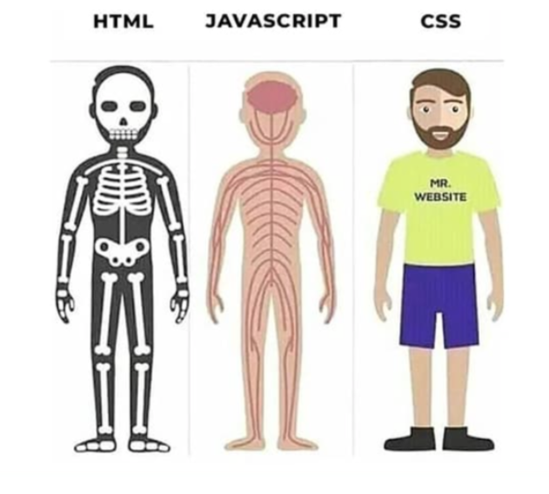

Hình . Mô tả chức năng của HTML, JAVASCRIPT, CSS trong một Web

Tuy HTML được đánh giá là khung sườn cho website nhưng nó vẫn chưa đủ khả năng xây dựng một trang web chuyên nghiệp. Do đó, các lập trình viên thường chỉ sử dụng HTML để thêm các element dạng văn bản và xây dựng giao diện cấu trúc cho phần nội dung trên trang.

Với khả năng tương thích cao, HTML khi kết hợp cùng [CSS](https://topdev.vn/blog/css-la-gi/) và Javascript sẽ có thể giúp tăng trải nghiệm cho người dùng và thiết lập được các chức năng cao cấp khác. Cụ thể:

* CSS đóng vai trò chính trong việc thiết kế, xây dựng background, màu sắc và các hiệu ứng cho trang
* Javascript có nhiệm vụ giúp tạo ra các chức năng động như: thư viện hình ảnh, slider, pop-up…

Website có hai loại chính:

* Website tĩnh (static web) – Là một website không giao tiếp với máy chủ web để gửi nhận dữ liệu mà chỉ có các dữ liệu được khai báo sẵn bằng HTML và trình duyệt đọc.
* Website động (dynamic web) – Là một website sẽ giao tiếp với một máy chủ để gửi nhận dữ liệu, các dữ liệu đó sẽ gửi ra ngoài cho người dùng bằng văn bản HTML và trình duyệt sẽ hiển thị nó. Để một website có thể giao tiếp với máy chủ web thì sẽ dùng một số ngôn ngữ lập trình dạng server-side như PHP, ASP.NET, Ruby,..để thực hiện. Ví dụ như một website làm bằng WordPress là website động.

Sau đây chúng ta sẽ tìm hiểu chi tiết hơn về HTML, JAVASCRIPT, CSS.

#### HTML [11]

1. HTML là gì

HTML là tên viết tắt của HyperText Markup Language. Trong chương trình của môn tin học thuộc trung học phổ thông, HTML được giới thiệu là ngôn ngữ đánh dấu siêu văn bản.

Và thay vì sử dụng ngôn ngữ lập trình để thực hiện các chức năng, HTML sử dụng các thẻ để xác định các loại nội dung khác nhau và mục đích phục vụ cho trang web. HTML là ngôn ngữ được sử dụng cho các tài liệu website.

HTML không phải là một ngôn ngữ lập trình. HTML giống như một ngôn ngữ đánh dấu có vai trò xác định đâu là ý nghĩa, mục đích và cấu trúc của một tài liệu. Cùng với CSS và JavaScript, HTML kết hợp tạo nên bộ ba nền tảng kỹ thuật cho hoạt động của website.

1. Vai trò của HTML

Một website sẽ chứa nhiều trang web con hay các trang web vệ tinh. Mỗi một trang web nhỏ sẽ có một tệp tin HTML riêng. Cho dù bạn tiến hành các bước lập trình bằng ngôn ngữ nào, trên Framework nào thì đều được biên dịch ra HTML.

Đa số các trình soạn thảo văn bản hiển thị trên website sẽ có hai chế độ xem đó là xem dưới dạng HTML hoặc xem dưới dạng văn bản thường.

Chức năng chính của HTML là xây dựng cấu trúc siêu văn bản trên web, khai báo tập tin media (hình ảnh, video, file âm thanh). HTML dùng để phân chia các đoạn văn bản, heading, blockquotes, links ….

#### CSS [11]

1. CSS là gì

CSS là từ viết tắt của “Cascading Style Sheets”. Nếu dịch theo word by word thì có nghĩa là ngôn ngữ tạo phong cách của website. Ngôn ngữ lập trình này quy định các thành phần HTML sẽ xuất hiện trên website như thế nào.

HTML sẽ cung cấp các công cụ thô cần thiết để cấu trúc nội dung trên một trang web. Còn với CSS sẽ giúp định hình kiểu nội dung này để trang web đó xuất hiện trước người dùng theo một cách đẹp hơn. Hiểu đơn giản thì HTML sẽ là tường gạch thô, còn CSS sẽ giúp bạn sơn lên để trang trí cho tường gạch đó.

1. Vai trò của CSS

Với CSS bạn có thể thực hiện được nhiều thao tác như sau:

* Tạo style và định dạng cho những nội dung được viết dưới dạng văn bản của HTML.
* Tiết kiệm thời gian và công sức của lập trình viên nhờ điều khiển định dạng.
* Phân biệt cách hiển trị của trang web và nội dung của trang qua việc căn chỉnh bố cục, màu sắc cũng như font chữ.

#### JAVASCRIPT [11]

1. Javascrip là gì

JavaScript được viết tắt JS, là một ngôn ngữ lập trình được [Brendan Eich](https://vi.wikipedia.org/wiki/Brendan_Eich) ra mắt vào năm 1995. Ban đầu JS có tên là LiveScript.

LiveScript có tác dụng chuyển đổi trang web từ một trạng thái tĩnh sang trạng thái động. LiveScript có khả năng tạo tương tác để cải thiện hiệu suất của máy chủ, nâng cao trải nghiệm website của người dùng. LiveScript là ngôn ngữ được sử dụng rộng rãi khi phối hợp với HTML và CSS để thiết kế website chuyển động.

 JavaScript hiểu theo nghĩa đơn giản hơn , nó chính là ngôn ngữ được sử dụng rộng rãi khi kết hợp với HTML/CSS để thiết kế web động.

1. Vai trò của Javascript

Khi sử dụng JavaScript, bạn sẽ làm được những thao tác như:

* Bắt đầu chỉnh sửa với thư viện ảnh để tạo nên một bố cục chuyển động.
* Tạo các trò chơi, hoạt hình 2D hoặc 3D, ứng dụng cơ sở dữ liệu toàn diện để hoàn thiện website.
* Tăng cường các hành vi người dùng và kiểm soát mặc định trình duyệt.

### Server

Cần xây dựng một Server để nhận ảnh từ ESP32 sau đó, server đảm nhận vai trò lưu video từ các ảnh nhận được và truyền dữ liệu để Web có thể Stream video liên tục. Trong sản phầm này em sẽ sử dụng Server Local vì đơn giản hơn, hoàn toàn free và vẫn đáp ứng được các yêu cầu đề ra.

Sử dụng Node JS vì phổ biến và rất hay được sử dụng đi kèm với Websocket. Node JS có thể sử lí sự kiện không đồng bộ tức là khi một yêu cầu gửi đến Node.js, nó không chờ đợi cho quá trình xử lý hoàn thành trước khi tiếp tục xử lý yêu cầu khác. Thay vào đó, Node.js sẽ xử lý nhiều yêu cầu đồng thời, tận dụng tài nguyên và giữ cho ứng dụng liên tục phản hồi. Điều này phù hợp với yêu cầu phản hồi nhanh trong thời gian thực của Websocket.

NodeJS là một môi trường runtime chạy JavaScript đa nền tảng và có mã nguồn mở, được sử dụng để chạy các ứng dụng web bên ngoài trình duyệt của client. Nền tảng này được phát triển bởi Ryan Dahl vào năm 2009, được xem là một giải pháp hoàn hảo cho các ứng dụng sử dụng nhiều dữ liệu nhờ vào mô hình hướng sự kiện (event-driven) không đồng bộ.

Ưu điểm của Node JS:

* IO hướng sự kiện không đồng bộ, cho phép xử lý nhiều yêu cầu đồng thời.
* Sử dụng JavaScript – một ngôn ngữ lập trình dễ học.
* Chia sẻ cùng code ở cả phía client và server.
* [NPM](https://vietnix.vn/npm-la-gi/)(Node Package Manager) và module Node đang ngày càng phát triển mạnh mẽ.
* Cộng đồng hỗ trợ tích cực.
* Cho phép stream các file có kích thước lớn.

# THIẾT KẾ PHẦN CỨNG

## Tổng quan về điện tử sản phẩm

Sau đây em xin trình bày cấu trúc tổng quan của thiết bị.

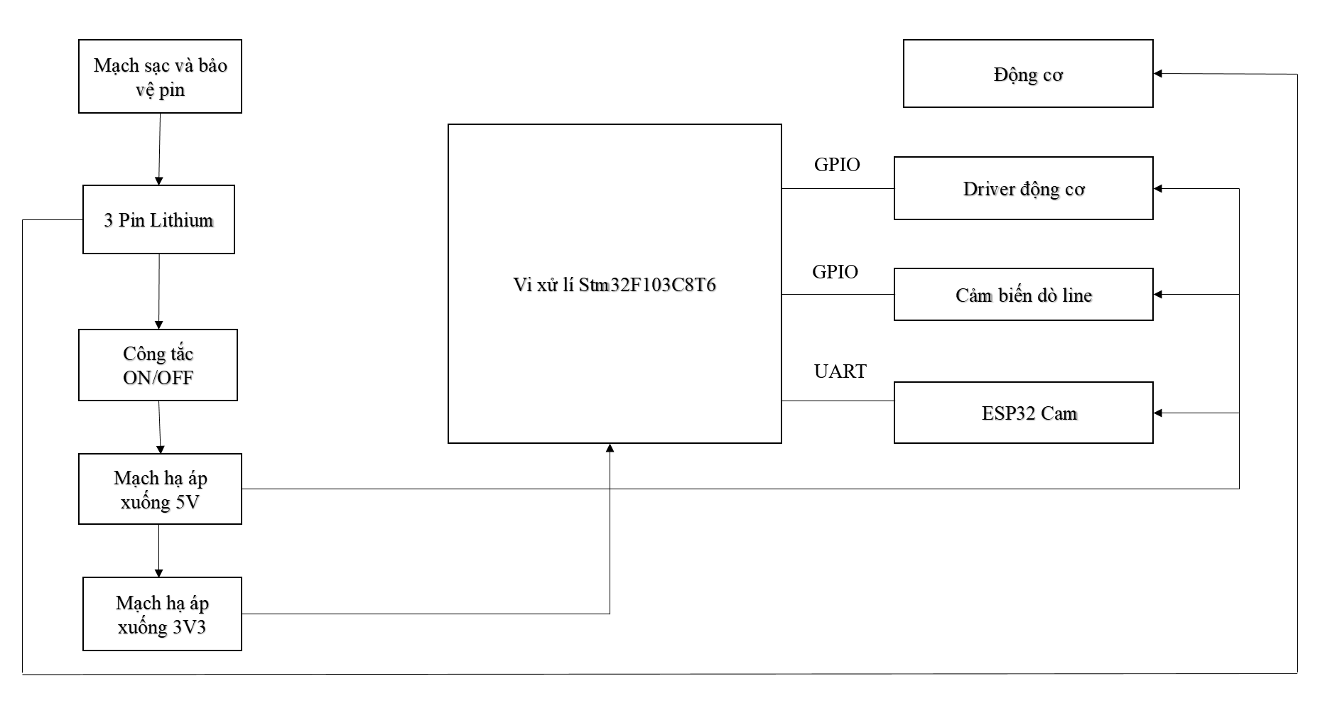

Hình . Cấu trúc của thiết bị

Do là xe tự hành nên chắc chắn phải dùng nguồn pin để di chuyển, không thể dùng dây cắm để cấp nguồn được. Nguồn điện chính sẽ được cấp từ 3 Pin Lithium. Sau đó sẽ được hạ áp xuống 5V và từ 5V xuống 3V3. Có thể đóng và bật nguồn cấp cho mạch bằng công tắc. Khi công tắc được đóng, nguồn từ pin sẽ không được cấp cho mạch, còn kho công tắc mở thì ngược lại.

Nguồn 5V được sử dụng để cấp cho cảm biến dò line, ESP32 và L298.

Nguồn 3V3 được sử dụng để cấp cho IC chính là STM32F103C8T6.

Xe sẽ có các chức năng sau.

* Tự hành theo line. Sử dụng bánh Mecanum để di chuyển 4 hướng.
* Stream trực tiếp quá trình di chuyển lên Web
* Ghi lại video quá trình di chuyển và lưu vào máy tính.
* Có nút bấm để bật tắt xe thủ công

## Lựa chọn linh kiên

### Khung xe

Căn cứ vào ưu cầu bài toán khung xe phải đảm bảo:

* Kích thước đủ lớn để coa thể chở được cả giá camera.
* Phải có trọng lượng ổn nếu không sẽ bị lật xe.
* Cấu trúc xe cũng cần chắc chắn để có thể chịu được tải.
* Di chuyển 4 bánh.

Dựa vào các tiêu chí trên sau khi tìm hiểu trên các shop bán hàng, em lựa chọn được 3 xe khá phù hợp.

Bảng . So sánh các khung xe

|  |  |  |  |
| --- | --- | --- | --- |
|  | Xe khung nhôm | Khung nhựa Mica | Xe khung Acrylic |
| Giá thành | 350- 400k VNĐ | 400- 800k VNĐ | 3tr VNĐ |
| Kích thước | 25.5x 12 cm | 19.8x 11.5 cm | 25 x 22 cm |
| Ưu điểm | - Được sử dụng phổ biến  - Dễ dàng mua do có nhiều Shop bán và số lượng hàng còn nhiều. | - Khá phù hợp với khả năng xe chạy theo line.  - Thường được xử dụng. | - Khả năng chịu tải tốt  - Bánh xe có kích thước lớn, độ bền cao. |
| Nhược điểm | - Nhiều shop không có nhiều lượt đánh giá và Review. | - Kích thước xe nhỏ hơn so với 2 op tion còn lại | - Thời gian Ship chậm.  - Không có nhiều lượt đánh giá.  - Giá thành quá cao. |

Sau khi tham khảo kĩ lượng, em quyết định chọn khung xe Nhôm giá thành hợp lí hơn so với khung xe Acrylic. Và có kích thước lớn hơn, phù hợp với yêu cầu bài toán hơn khung xe nhựa Mica. Ngoài ra khung xe được làm bằng nhôm cũng có trọng lượng tốt hơn và sự chắc chắn hơn để có thể chở tải. Thông số của khung xe cũng rất phù hợp với bài toán.

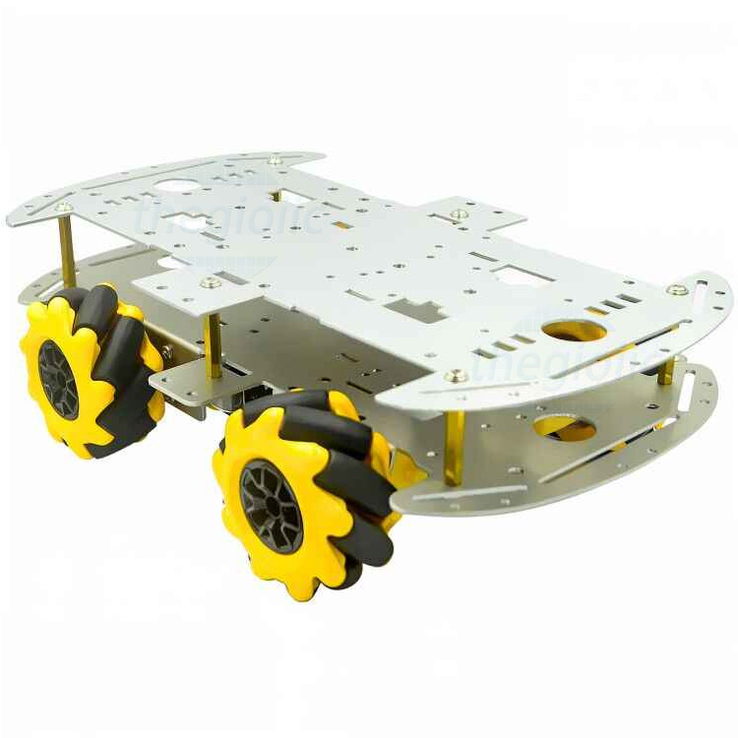

Hình . Xe nhôm 4 bánh

### MCU chính

Chức năng: Thu thập tín hiệu từ sensor điều khiển xe. Giao tiếp với ESP32 Cam. Sử dụng dòng điện thấp. Có ít nhất 1 cổng UART, 10 chân GPIO và 4 chân PWM.

Có 2 option phù hợp STM32F103C8T6 và Atmega2560. So sánh 2 MCU [12], [13]

Bảng . So sánh Stm32f103c8t6 và Atmega2560

|  |  |  |
| --- | --- | --- |
|  | STM32F103C8T6 | Atmega2560 |
| Hình ảnh |  |  |
| Giá | 120.000 vnđ | 350.000 vnđ |
| Điện áp | 3V3 | 5V |
| Dòng điện max | 50mA | 50mA |
| PWM | 16 kênh PWM | 15 kênh PWM |
| UART | 3x UART | 5x UART |
| GPIO | 37 port I/O | 54 port I/O |

Qua bảng trên có thể thấy STM32F103C8T6 hoàn toàn đáp ứng đủ yêu cầu, bên cạnh đó giá thành còn rẻ hơn so với Atmega2560, tuy việc code bằng STM32 sẽ khó khăn hơn so với Atmega do ít Tutoral hơn và phần mềm không hỗ trợ cho việc code bằng. Nhưng em vẫn quyết định chọn STM32 vì phù hợp và giá thành rẻ hơn.

Thông số kĩ thuật STM32F103C8T6 [12]:

Bảng . Thông số kĩ thuật của STM32F103C8T6

|  |  |
| --- | --- |
| Danh mục | Thông số |
| Điện áp hoạt động | 2.0 → 3.6V |
| Tốc độ tối đa | 72Mhz |
| bộ nhớ Flash | 64 kbytes |
| SRAM | 20 kbytes |
| Thạch anh ngoài | 4Mhz → 20Mhz |
| Chế độ điện áp thấp | Ngủ, ngừng hoạt động hoặc hoạt động ở chế độ chờ. |
| Sô chân GPIO | 37 chân |
| ADC | 2 bộ ADC mỗi bộ 9 kênh |
| I2C | 2 bộ |
| SPI | 2 bộ |
| USART | 3 bộ |

### Khối nguồn của mạch

1. IC bảo vệ pin

Chức năng: Bảo vệ cho 3 Cell pin khi có 1 cell pin có điện áp quá 4.2V sẽ ngắt không cho tiếp tục sạc pin hoặc khi điện áp xuống thấp hơn 3V sẽ ngắt pin ra khỏi nguồn cấp.

Một mạch sạc bảo vệ pin sẽ có các chức năng sau [14]:

* Tự động ngắt khi điện áp pin xả hơn điện áp định mức
* Tự động ngắt điện khi dòng xả vượt qua dòng định mức ( thường dòng xịn như AW mới có chức năng này)
* Tự động ngắt khi sạc đầy

Sau khi tham khảo các mạch sạc giá rẻ và phổ biến trên thị trường em nhận thấy các mạnh sạc đấy cũng chỉ sử dụng IC bảo vệ cho pin. Do đó em quyết định sử dụng 3 IC DW01A để bảo vệ cho 3 cell pin. Mỗi cell pin sẽ được bảo vệ bởi 1 IC DW01A.

DW01A là IC bảo vệ pin, có khả năng bảo vệ chống quá dòng, quá tải và có package SOT-23-6 nhỏ. Có dòng điện tĩnh rất thấp để giảm tiêu hao pin không cần thiết.

Sơ đồ chân của IC DW01A [15]

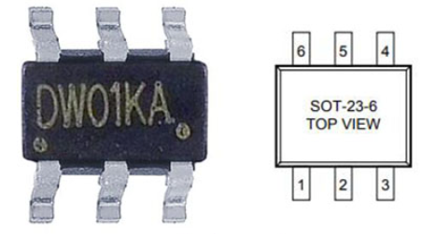

Hình . DW01A

Bảng . Sơ đồ chân IC DW01A

|  |  |  |
| --- | --- | --- |
| Số chân | Tên chân | Mô tả |
| 1 | OD | Chân gate MOSFET điều khiển xả pin |
| 2 | CS | Đầu vào cảm biến dòng điện và phát hiện bộ sạc |
| 3 | OC | Chân gate MOSFET điều khiển sạc pin |
| 4 | TD | Chân kiểm tra thời gian trễ |
| 5 | VCC | Chân cấp nguồn |
| 6 | GND | Chân nối mass IC |

1. Pin cell lithinum 3.7V

Chức năng: Cấp nguồn điện chính cho toàn sản phẩm.

Quyết định chọn 18650 sạc lại được vì phổ biến, dễ dàng mua và đủ điện áp cho sản phẩm hoạt động. Đầu tiên hãy tìm hiểu sơ qua về các đặc điểm của pin. [14]

* [Pin 18650](https://nshopvn.com/blog/hieu-ro-ve-pin-18650/) về bản chất là loại pin Lithium-ion (Li-Ion) , chúng ta có thể bắt gặp pin Lithium-ion trong nhiều hình dạng kích thước khác nhau, chúng là bước đột phá cho các sản phẩm cầm tay như máy ảnh, máy cắt, máy khoan cầm tay, pin điện thoại, đèn pin, quạt cầm tay,..
* Pin 18650 thuộc 1 nhóm trong các loại Pin Lithium-Ion, chúng có kích thước 18mm x 65 mm (đường kính x chiều dài) hình trụ.
* Dung Lượng Pin: là thuật ngữ mô tả khả năng lưu trữ của một viên pin

Thông số kỹ thuật quan trọng của một viên pin là dung lượng pin đơn vị là mAh, đọc là mili ample trên giờ thông số này quyết định xem viên pin có sử dụng được lâu dài hay không. Ví dụ: pin 18650 có dung lượng 2000mAh, nếu xả dòng điện 2A thì sẽ hết pin trong vòng 1h.

* Dòng xả của pin: là khả năng cấp dòng điện của Pin, tùy theo các thiết bị người ta sử dụng pin có dòng xả khác nhau.

Ví dụ: như máy khoan máy cắt cầm tay có chỉ số dòng xả cao để điện áp của pin không bị sụt xuống, còn các thiết bị như bộ đàm, micro bluetooh, sạc dự phòng không cần dòng xả cao vì tải của nó sử dụng dòng thấp.

Thông số này có đơn vị là C ( 1C, 2C, 5C, 10C, 20C …)

Ví dụ Pin có dòng xả 1C, dung lượng 2000 mAh thì pin có thể xả tối đa 2000 mA, nêu xả quá mức này có thể làm giảm tuổi thọ của pin thậm chí gây cháy nổ.

Pin có dòng xả 2C, dung lượng 2000mAh thì pin có thể xả tối đa 4000 mA.

Lưu ý dòng xả tối đa của pin dựa vào dung lượng thực tế của một viên pin

Các pin Li-Ion thường có dòng xả không quá 2C, pin Li-Fe thì có dòng xả lớn hơn lên tới 10C 20C, thậm chí 40C 50C.

* Dòng sạc tối đa: là tốc độ nạp điện cho cục pin. Đơn vị cũng được tính là C

Thường một viên pin Li-Ion muốn đảm bảo tuổi thọ thì dòng sạc không quá 1C.

Ví dụ 3000mA thì dòng sạc = 1*3000mAh = 3000 mA, dòng sạc không quá 3A, tuy nhiên để đảm bảo tuổi thọ thì chỉ nên sạc tầm 70% lý thuyết

Không nên sạc quá dòng sạc tối đa có thể làm hỏng pin thậm chí cháy nổ

Lưu ý dòng sạc tối đa cũng dựa vào dung lượng thực của một viên pin

* Nội trở của pin quyết định xem viên pin có có còn tốt hay không, Pin có nội trở càng thấp càng chất lượng, ngược lại Pin có nội trở cao gây thất thoát điện áp khi cấp điện cho tải

Ví dụ: Pin có nội trở là 500 mΩ , khi xả Dòng 2A, sẽ làm sụt áp 1V

Dựa vào các thông số trên em chọn 3 Pin 18650 mắc nối tiếp. Điện áp sẽ rơi vào khoảng 11.1V đến 12.6V.

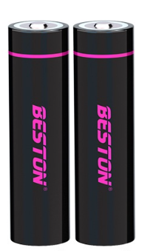

Hình . Pin 18650 được sử dụng

Thông số của pin [16]:

Bảng . Thông số kĩ thuật của pin

|  |  |
| --- | --- |
| Đặc tính | Thông số |
| Thương hiệu | Beston |
| Điện áp | 3.7v |
| Dòng điện xả | 5A |
| Nội trở | ≤50Ω |
| Dung lượng | 2600mAh |
| Trọng lượng | 46 ± 5g |
| Kích thước | 65 x 18 mm |
| Số lần sạc | 1200 lần |

1. Mạch hạ áp xuống 5V

Chức năng: chuyển điện khoảng 12V từ 3 pin 18650 thành điện áp 5V cấp cho Driver động cơ, Sensor dò line, ESP32 Cam.

Có 1 số IC phổ biến thường được sử dụng để chuyển điện áp về 5V như LM7805, AMS1117. Tuy nhiên em chọn IC LM2576 vì các lí do sau:

* Đủ dòng cấp cho các thành phần. ESP32 Cam có dòng hoạt động tối đa là 500mA. 6 sensor dò line sẽ tiêu thụ khoảng 120mA, mỗi sensor tiêu thụ dòng 25mA. Dòng cấp cho L298 khoảng 50mA -> dòng điện cần cấp là khoảng 700mA.

Tuy nhiên dòng điện đầu ra của AMS1117 và LM7805 tối đa là 800mA****. Nếu sử dụng AMS117 và LM7805 thì IC sẽ rất nóng vì dòng điện cấp cho tải đã gần bằng dòng điện max mà AMS117 và LM7805 có thể chịu. Ngoài ra đó chỉ là thông số trên Datasheet, tùy vào chất lượng sản xuất mà dòng điện có thể thấp hơn.

Do đó chọn LM2576 với dòng điện đầu ra cực đại là 3A sẽ chắc chắn đảm bảo đủ điện áp cho tải.

* Điện áp đầu vào phù hợp với L2576. Theo datasheet điện áp đầu được khuyến khích sẽ trong khoảng … phù hợp với điện áp 12V. [16]

LM7805 và AMS1117 có điện áp đầu khuyến khích khoảng 8-10V [17], [18]. Việc sử dụng điện áp quá cao sẽ dễ làm hỏng và nóng IC.

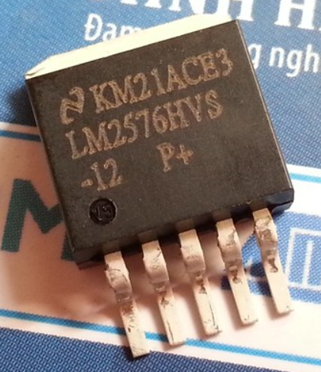

Hình . Hình ảnh thực tế LM2576

Sơ đồ chân của LM2576 [16]

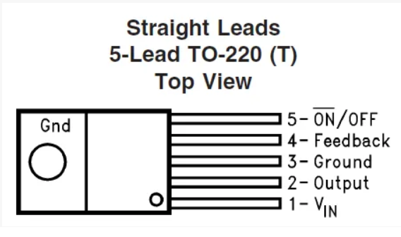

Hình . Sơ đồ chân của LM2576

Bảng . Chức năng chân của LM2576

|  |  |  |
| --- | --- | --- |
| STT | Tên chân | Mô tả |
| 1 | Vin | Chân điện áp đầu vào |
| 2 | Output | Chân điện áp đầu ra |
| 3 | Ground | Chân nối đất |
| 4 | Feedback | Được sử dụng để đặt điện áp đầu ra trong trường hợp đầu ra có thể điều chỉnh được. Trong trường hợp đầu ra cố định, kết nối chân này với tụ điện. |
| 5 | ON/OFF | Chân đầu vào kích hoạt. Chân này không được để ở trạng thái không kết nối. Kết nối nó với đất để bật điều chỉnh điện áp. Để tắt, kết nối chân này với logic cao |

Thông số kĩ thuật của LM2576 [16]:

* Điện áp đầu vào có thể được áp dụng lên đến 40V và lên đến 60V cho các phiên bản HV.
* Bộ điều chỉnh này có thể cung cấp điện áp đầu ra cố định là 3,3, 5, 12 và 15 volt.
* Điện áp đầu ra có thể thay đổi từ 1.23V đến 37V bằng cách kết nối các linh kiện bên ngoài.
* Nó có thể chịu được dung sai ± 4% trên điện áp đầu ra khi điện áp đầu vào nằm trong phạm vi xác định và điều kiện tải đầu ra được thỏa mãn, và dung sai ± 10% trên tần số dao động.
* Dòng điện đầu ra của nó được chỉ định lên đến 3A.
* Mạch bảo vệ bao gồm ngắt nhiệt và bảo vệ giới hạn dòng điện.
* Nó có một mạch khóa điện áp dưới giúp giữ điện áp đầu vào trong một phạm vi và giữ bộ điều chỉnh tắt cho đến khi đạt đến một mức ngưỡng nhất định

1. Mạch hạ áp xuống 3V3

Chức năng: Cấp điện áp cho Stm32F103C8T6.

Chuyển điện áp từ 5V xuống 3V3.

Dòng điện hoạt động cho STM32F103C8T6 50mA [12]. Lựa chọn AMS1117 có đầu ra là 3.3V. Do phổ biến được sử dụng rộng rãi, dễ hàng mua và đủ dòng để cấp cho MCU.

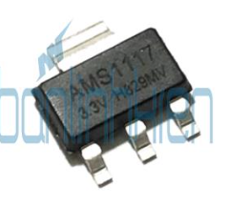

Hình . Hình ảnh thực tế AMS1117

Sơ đồ chân AMS1117 [18]

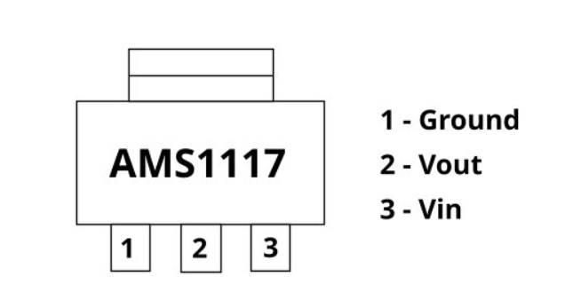

Hình . Sơ đồ chân của AMS1117

Bảng . Chức năng chân của AMS1117

|  |  |  |
| --- | --- | --- |
| STT | Tên chân | Chức năng |
| 1 | ADJ/GND | Có chức năng điều chỉnh điện áp đầu ra. Trong trường hợp bộ điều chỉnh điện áp cố định thì chân số 1 lại có chức năng nối đất. |
| 2 | Output | Chân đầu ra điều chỉnh được bởi chân điều chỉnh có thể được lấy ra từ chân này. |
| 3 | Input | Chân điện áp đầu vào được điều chỉnh sẽ cấp vào chân |

Thông số kĩ thuật [18]

* Điện áp đầu vào : 6.5V-12VDC hoặc bạn có thể dùng nguồn USB
* Điện áp đầu ra cố định : 1.5V, 1.8V, 2.5V, 2.85V, 3.3V và 5VDC
* Điện áp đầu ra điều chỉnh: 1.5V đến 12V
* Điện áp sụt tối đa: 1.3V
* Dòng tiêu thụ module nguồn : <700mA
* Kích thước : 5.3cm x 3.5cm

### Động cơ.

Sử dụng động cơ DC vì phổ biến, dễ mua và giá thành hợp lí.

Có 2 chân đầu vào để cấp nguồn, tùy theo giá trị điện áp của chân đầu vào mà sẽ có tốc độ quay và chiều quay khác nhau.

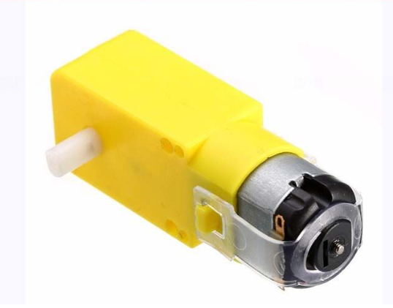

Hình . Động cơ DC

Thông số kĩ thuật [19]:

* Điện áp hoạt động: 3-12 VDC
* Dòng không tải: 0.12A
* Tốc độ không tải: 120v/phút với điện áp 3VDC
* Tốc độ không tải: 208v/phút với điện áp 3VDC
* Kích thước: 64x19x22,6mm
* Trọng lượng: 27g

### Driver động cơ

Chức năng: giúp điều MCU điều khiển động cơ thông qua nó. Nhận tín hiệu điều khiển từ vi xử lí, sau đó xử lí tiến hiệu nhận được để điều khiển các động cơ. Cần điều khiển tốc độ và chiều của động cơ -> giải pháp hợp lí là sử dụng mạch cầu H.

Driver hoạt động dựa trên nguyên lí của mạch cầu H và được sử dụng trong ứng dụng điều khiển xe có kích thước phù hợp với bài toán là IC L298. Mỗi IC L298 có 4 đầu ra, nên có thể điều khiển được 2 động cơ. Với yêu cầu điều khiển xe 4 bánh thì sẽ cần 2 IC L298.

Nguyên lí hoạt động của L298N [20]:

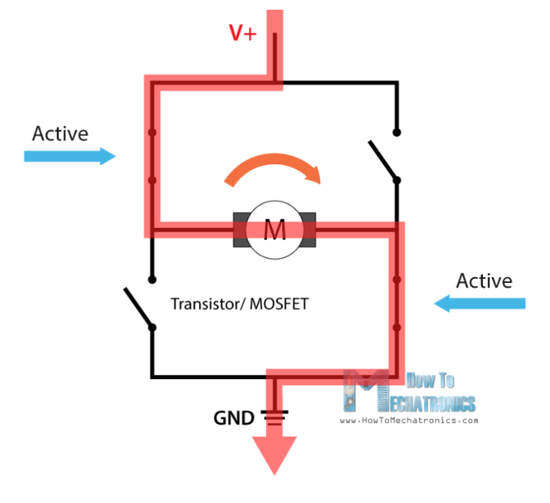

Hình . Mạch cầu H

Có thể thấy nếu thay đổi vị trí đóng cắt của khóa K có thể đảo chiều quay của động cơ. Việc đóng cắt khóa K có thể thay đổi phụ thuộc vào các chân Input của L298. Do đó tùy vào mức điện áp đầu vào mà ta có thể thay đổi chiều của động cơ. Trong thực tế sẽ là dùng MOSFET thay vì khóa K, tuy nhiên nguyên lí hoạt động cũng tương tự như vậy. Ngoài ra có thể điều chỉnh tốc độ của động cơ bằng các xuất các xung PWM vào chân đầu vào của L298.

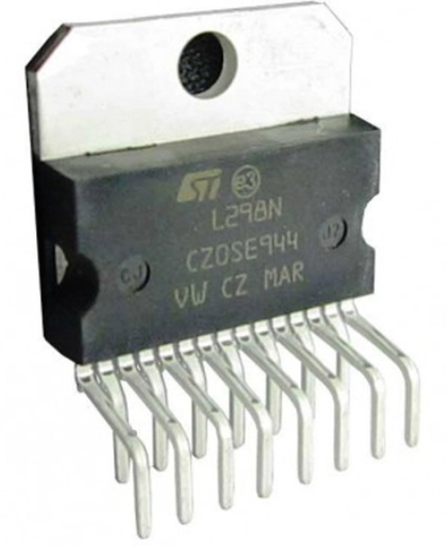

Hình . Hình ảnh thực tế L298N

Sơ đồ chân của L298 [20]:

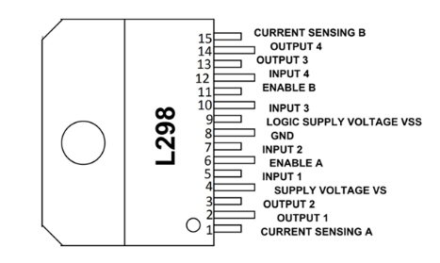

Hình . Sơ đồ chân của L298

Bảng . Chức năng các chân của L298

|  |  |  |
| --- | --- | --- |
| STT | Tên chân | Chức năng |
| 1 | Vs | Nguồn cung cấp |
| 2 | Vss | Điện áp cung cấp logic |
| 3 | INPUT 1, 2, 3, 4 | Các chân điện áp vào |
| 4 | OUTPUT 1, 2, 3, 4 | Các chân điện áp ra |
| 5 | ENABLE A, B | Bật hoặc tắt mạch cầu A và B |
| 6 | CURRENT SENSING A, B | Kiểm soát dòng của tải |

Thông số kĩ thuật [20]

* Dải điện áp hoạt động: +5 đến +46V
* Điện áp cung cấp tối đa: 50V
* Điện áp đầu vào và kích hoạt tối đa: +7V
* Dòng tối đa được phép rút qua mỗi đầu ra: 3A
* Đầu vào điều khiển TTL
* Tổng công suất tiêu tán: 25W
* Nhiệt độ hoạt động: -23°C đến 130°C
* Nhiệt độ bảo quản: -40°C đến 150°C

### Cảm biến dò line

Chức năng: giúp xe bám theo line, phát hiện các line ngang để stop hoặc chuyển hướng di chuyển.

Sử dụng cảm biến dò line TCRT5000. Phổ biến trên thị trường và có thể đáp ứng được yêu cầu của bài toán.

Cảm biến TCRT5000 thường dùng để phát hiện line trắng và đen. Mạch sử dụng [cảm biến hồng ngoại](https://nshopvn.com/category/cam-bien/cam-bien-hong-ngoai/) TCRT5000 với khoảng cách phát hiện từ 1~25mm giúp dễ dàng trong quá trình cài đặt module lên thiết bị. Mạch [cảm biến dò line đơn](https://youtu.be/mOqVjmotCso) thích hợp dùng cho các thiết bị cần di chuyển theo line, thiết bị phát hiện màu trắng, đen,…

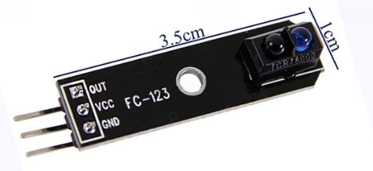

Hình . Hình ảnh thực tế Module cảm biến TCRT5000

Thông số kĩ thuật [21]:

* Nguồn cung cấp: 5VDC.
* Mạch sử dụng chip so sánh LM393.
* Dòng điện tiêu thụ: ~ 10mA.
* Dải nhiệt độ hoạt động: 0oC ~ 50oC.
* Ngõ giao tiếp: 3 dây VCC, GND, DO
* Mức tín hiệu ngõ ra: TTL.
* Kích thước: 3.2 x 1.4mm.

Sơ đồ chân

|  |  |  |
| --- | --- | --- |
| STT | Tên | Chức năng |
| 1 | GND | Chân cấp nguồn âm |
| 2 | VCC | Chân cấp nguồn dương |
| 3 | Out | Trả về mức logic 1 và 0 |

### ESP32 CAM

Chức năng: thu lại video di chuyển của xe. Stream video lên web và lưu trữ video vào máy tính.

Với yêu cầu stream video truyền không dây sử dụng ESP32 Cam là một sự lựa chọn hợp lí. Kích thước nhỏ gọn, camera có độ sắc nét cao hoàn toàn phù hợp với yêu cầu.

ESP-32 CAM bao gồm một mô-đun WiFi ESP32 CAM Bluetooth và một mô-đun máy ảnh OV2640 để nhận dạng khuôn mặt.Mô-đun này tích hợp WiFi, Bluetooth truyền thống và BLE Beacon, với 2 CPU LX6 32-bit hiệu suất cao.

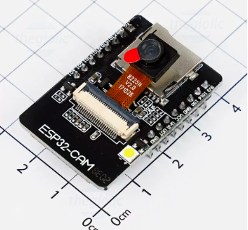

Hình . ESP-32 CAM

Thông số kỹ thuật [22]

Bảng . Thông số kĩ thuật của ESP32 Cam

|  |  |
| --- | --- |
| Danh mục | Thông số |
| Điện áp hoạt động | 5VDC |
| Dòng điện hoạt động | 6mA-> 310mA |
| Kích thước | 27 x 40.5 x 4.5 mm |
| SPI Flash | Mặc định 32Mbit |
| RAM | Internal520KB |
| Số chân GPIO | 9 chân |
| UART | 3 bộ |
| I2C | 1 bộ |
| SPI | 1 bộ |
| Các chế độ tiết kiệm năng lượng | Sleep Deep, Modem-bed, Sleep Light |
| Nhiệt độ hoạt động | -20 °C ~ 85 °C |
| Định dạng đầu ra hình ảnh | JPEG (chỉ được hỗ trợ bởi OV2640), BMP |
| Giao tiếp không dây | Bluetooth, Wifi |

## Thiết kế mạch in

### Khối nguồn hạ áp xuống 5V

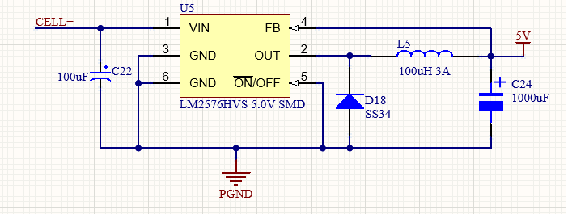

Hình . Mạch LM2576

Điện áp đầu vào có giá trị khoảng 11-12V được lấy từ nguồn dương của pin. Điện áp đầu ra có giá trị 5V.

Chi tiết thiết kế:

* Tụ C22 và C24 giúp ổn điện điện áp vào và ra, ngăn quá dòng và sụt áp. Thông số được chọn theo khuyến nghị của nhà sản xuất.
* Diot D18 được chọn theo khuyến nghị của nhà sản xuất.
* Cuộn cảm L5 làm phẳng dạng sóng dòng điện đầu ra, làm dòng ra ổn định và tránh sụt dòng trên tải. Thông số được chọn theo khuyến nghị của nhà sản xuất.

### Khối nguồn hạ áp xuống 3V3

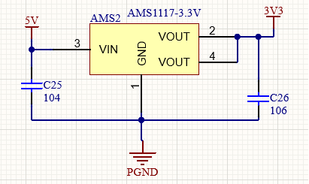

Hình . Mạch AMS117

IC AMS1117 sẽ điều chế điện áp đầu vào 5V được lấy từ đâu ra của LM2576 xuống 3V3.

Thiết kế chi tiết:

* Tụ C25 và C26 được sử dụng để ổn điện điện áp vào và ra, ngăn quá dòng và sụt áp. Thông số được chọn theo khuyến nghị của nhà sản xuất.

### Khối bảo vệ pin

Sử dụng IC DW01A cùng với chip FS8205A để bảo vệ cho mỗi Cell pin, nguyên lí hoạt động và mạch in tương tự nhau. Do đó em xin trình bày 1 Cell pin.

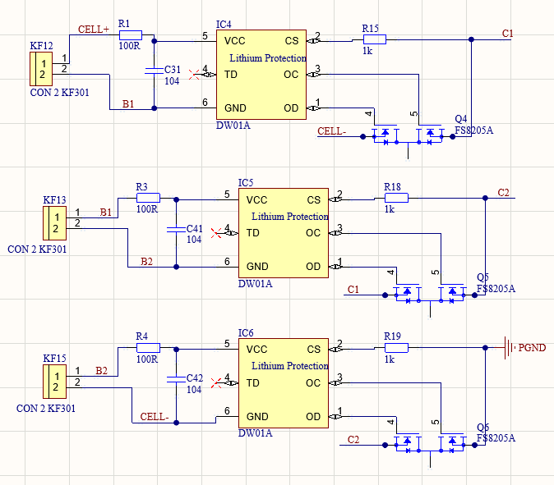

Hình . Mạch bảo vệ pin cho pin

Chân CELL- của pin không được nối với đất mà sẽ được nối với C1. Để có thể đóng và ngắt nguồn pin cấp cho mạch khi điện áp Cell pin quá cao hoặc quá thấp.

Nguyên lí hoạt động: chíp FS8205A thực chất là 2 MOSFET NPN mắc nối tiếp. Ở trạng thái bình thường thì chân OC và OC của DW01A được kéo xuống mức thấp do đó 2 MOSFET sẽ thông, do đó CELL- sẽ được nối với C1. Tuy nhiên nếu như phát hiện điện áp trên pin qua cao chân OC sẽ được kéo lên mức cao và do đó một trong hai MOSFET sẽ không thông, CELL- không được nối với C1. Ngắt nguồn pin cấp cho mạch. Vì nếu muốn cấp được nguồn cho mạch thì CELL- phải được thông với C1, C1 phải được thông với C2 và C2 phải được thông với GND. Do đó nếu chỉ cần 1 phần không được thông thì CELL- không thể nối với GND.

Chi tiết thiết kế:

* Điện trở R1 giảm dòng đi vào DW01 thông số được chọn theo nhà sản xuất.
* Điện trở R15 dòng sạc cho pin.
* Tụ C31 ổn áp cho điện áp đầu vào.

### Khối Driver Motor L298

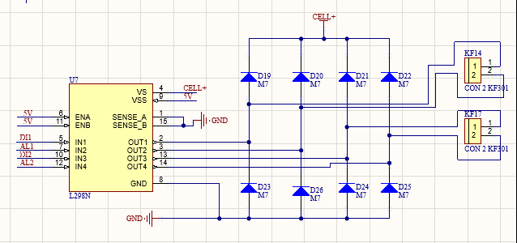

Hình . Driver motor

Trong sản phẩm em sử dụng 2 Driver tuy nhiên nguyên lí hoạt động và thiết kế như nhau do đó em sẽ trình bày 1 Driver.

* Các chân đầu vào của L298 được điều khiển bằng STM32, để điều khiển điện áp đầu ra.
* Chi thiết thiết kế:
* Chân ENA, ENB cần được cấp điện áp 5V để có thể xuất điện áp ra, đã được trình bày chi tiết ở phần trên.
* Chân VSS là chân điều khiển logic cho L298 và cần được cấp 5V theo khuyến nghị nhà sản xuất.
* Chân VS là chân nguồn của mạch cầu do đó cần được cấp dương của Pin.
* Các Diot được chọn theo khuyến nghị của nhà sản xuất.

### Khối MCU

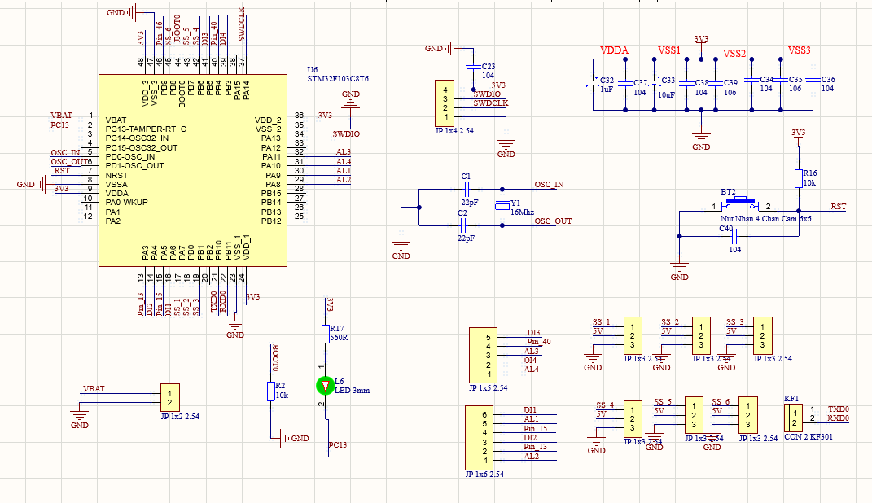

Hình . Schematic STM32F103C8T6

1. Khối nguồn cấp

STM32F103C8T6 cần cấp 4 nguồn với 1 nguồn VDDA, VSSA và 3 cặp VSS, VDD.

Thiết kế chi tiết:

* Mỗi nguồn sẽ có 1 cặp tụ Depouling, giúp ổn định điện áp cho nguồn.
* Nguồn VDDA, VSSA sẽ đi cùng 1 cặp Depouling là tụ tantalum 1uF và tụ 104. Teo khuyến nghị từ nhà sản xuất.
* Nguồn VDD, VSS sẽ đi cùng 1 căp tụ Depouling là tụ 106( 10uF ) và tụ 104( 100nF ). Theo khuyến nghị từ nhà sản xuất.

1. Khối thạch anh

STM32F103C8T6 đã có bộ dao động nội bên trong tuy nhiên bộ dao động nội có khả năng bị nhiễu, do đó sẽ thường bổ xung thêm 2 bộ thạch anh ngoài 8Mhz và 32.768Khz.

Các cạc tụ đi kèm với 2 bộ thạch anh được tham khảo từ datasheet của các bộ thạch anh.

1. Mạch Boot

STM32F103C8T6 gồm 2 bộ Boot, tuy nhiên với ứng dụng trong sản phầm này thì chỉ cần sử dụng Boot0 và kéo chân Boot0 xuống đất là được. Khi đó vi xử lí sẽ thực thi chương trình do người dùng viết code nạp vào.

1. Khối nạp code

STM32 hỗ trợ 2 chuẩn nạp là J TAG và SWD. Khi thiết kế mạch in cho STM32. Trong sản này em sẽ sử dụng chuẩn nạp SWD vì đơn giản, phổ biến và ít chân hơn.

Chuẩn SWD sẽ bao gồm chân SWDIO là chân truyền dữ liệu được kết nối giữa chân SWDIO của STM32 và J- Link. Chân SWDCLK là chân xung nhịp clock được kết nối giữa chân SWCLK của STM32 và J-link. Ngoài ra còn bao gồm chân 3V3 và GND để cấp nguồn cho chip khi nạp.

1. Khối Reset

STM32F103C8T6 được reset khi chân reset được kéo xuống đấy. Vậy bình thường

Chân Rest sẽ được kéo lên 3V3. Cần điện trở R16 có giá trị 10k để giảm dòng vào vi xử lí. Ngoài ra bổ xung thêm tụ C40 có giá trị 100nF để chống dội phím.

1. Khối ngoại vi

Chân TXD0 và RXD0 tạo thành một bộ UARTđể STM có thể giao tiếp với ESP32

Các chân SS_1 là chân để đọc giá trị từ cảm biến đi kèm với cặp nguồn 5V và GND để cấp nguồn cho cảm biến. Tương tự như vậy với các cảm biến còn lại.

Nguồn ra còn có một số chân GPIO được Jump để dễ dàng cho việc Test sản phẩm và mở rộng sản phẩm sau này.

## Thiết kế phần cứng PCB

Thiết kế mạch PCB bao gồm các công việc: Thiết kế layout trên phần mềm, gia công mạch in PCB, hàn lắp linh kiện.

### Thiết kế layout

Thiết kế layout mạch in được thực hiện trên phần mềm Altium Designer.

* Bước 1: Thiết kế thư viện mạch in

Thường làm trong khi vẽ mạch nguyên lí cho từng khối linh kiện.

Có nhiều thư viện trên Internet cung cấp hầu hết các thư viện cơ bản trong quá trình thiết kế layout tuy nhiên việc không phải tất cả các linh kiện đều đã có sẵn trong thư viện, do đó trong một vài trường hợp cần tự vẽ các linh kiện, nhất là các linh kiện không được sử dụng nhiều. Khi vẽ các linh kiện cần rất cẩn thận chỉ cần có sự sai lệch dù nhỏ thôi giữa các chân linh kiện sẽ rất khó khăn để có thể hàn linh kiện một cách chinh xác.

* Bước 2: Bố trí linh kiện trên mạch

Linh kiện trên mạch được bố trí hợp lí sẽ giúp cho mạch trong đẹp hơn và đặc biết là việc đi dây sẽ dễ dàng hơn. Phải sắp xếp các linh kiện của một khối gần với nhau trừ một số trường hợp đặc biệt.

Khối nguồn nên được sắp xếp theo thứ tự trên schematic, việc sắp xếp khối nguồn không theo thứ tự có thể khiến nó hoạt động không được như yêu cầu.

Vi xử lí nên đặt ở giữa các ngoại vi hoặc các phần mà nó sẽ kết nối, điều này sẽ khiến cho việc đi dây giữa các phân đều nhau. Khối thạch anh và tụ nên được để càng gần vi xử lí càng tốt.

* Bước 3: Đi dây

Kích thước dây tùy thuộc vào dòng điện mà nó tải. Với dây nguồn nên đi dây với kích thước lớn nhất, với dây tín hiệu thì sẽ đi dây với kích thướ bé hơn. Các dây tần số cao sẽ được đi dây bé nhất. Vì hiện tượng bề mặt.

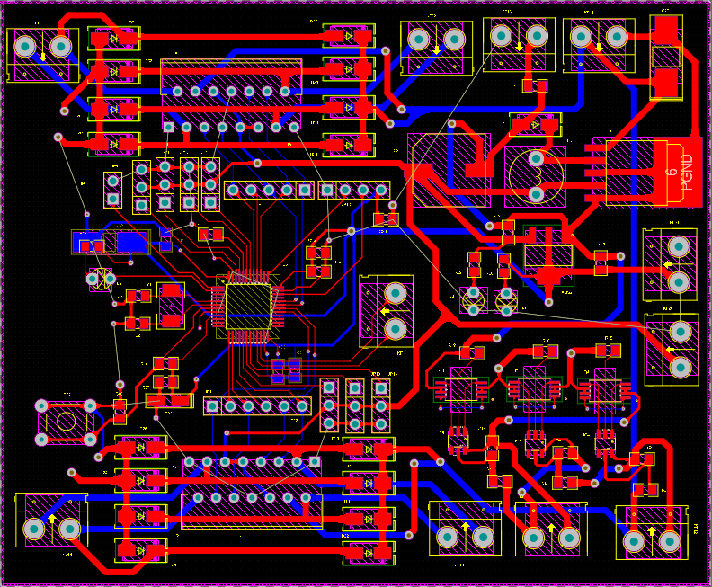

Hình . Mạch in sau khi hoàn thiện Layout

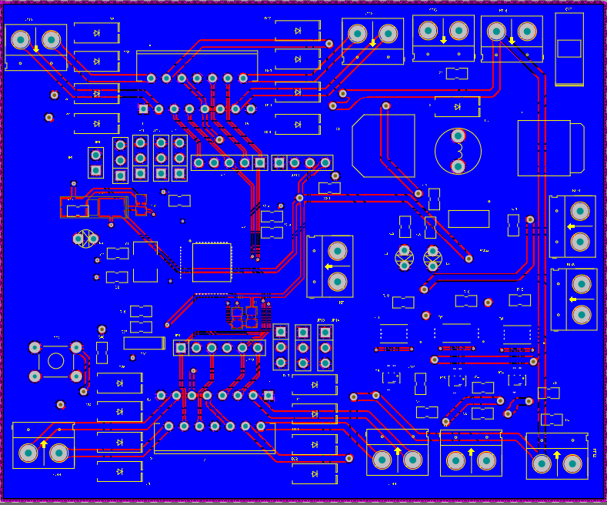

Hình . Bottom layer

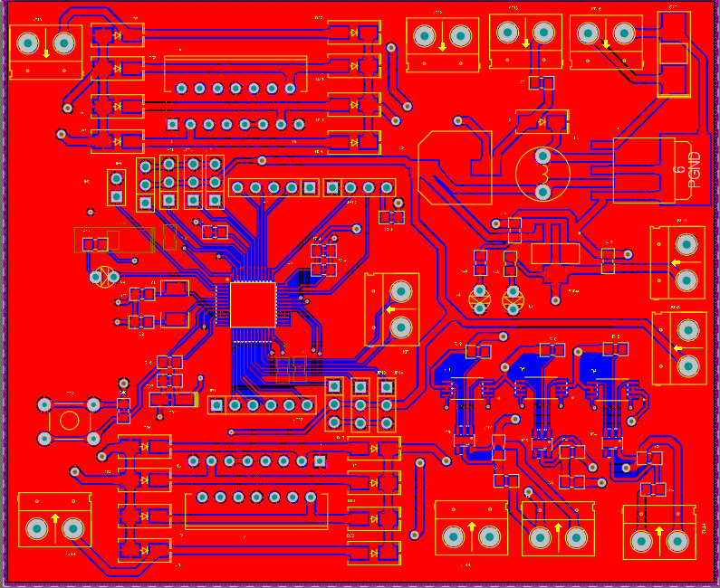

Hình . Top Layer

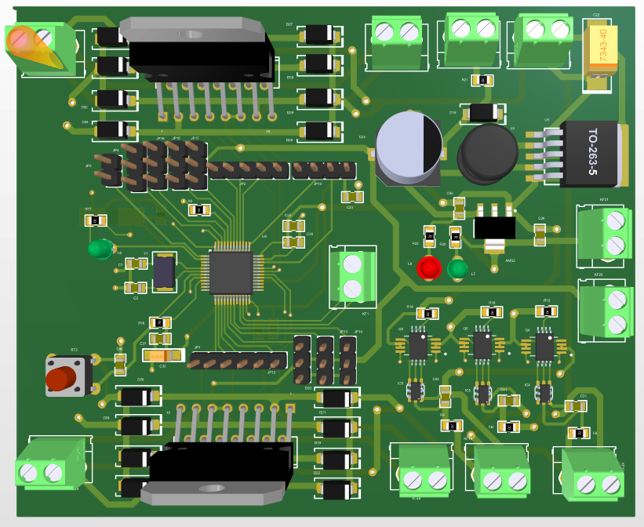

Hình . Hình 3D lớp Top Layer của mạch

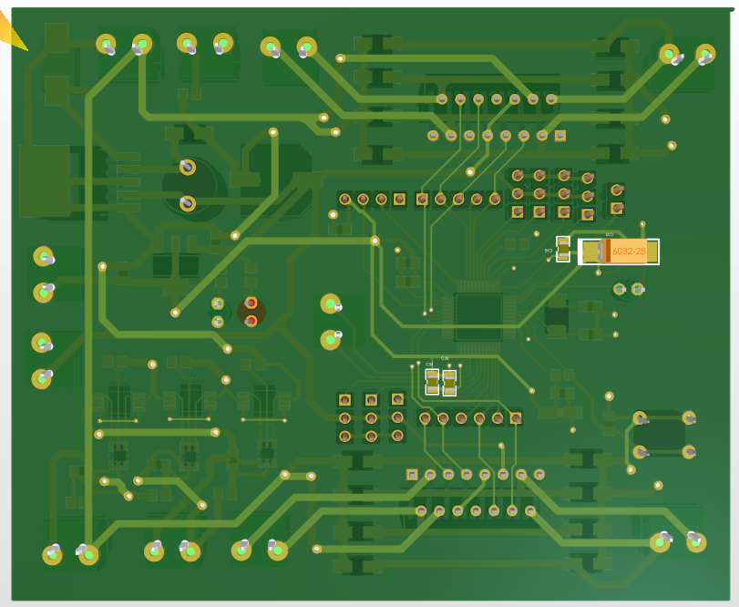

Hình . Phần 3D lớp Bottom Layer của mạch

### Hàn linh kiện và hoàn thành mạch in

Sau khi hoàn thành việc thiết kế trên phần mềm Altium Designer. Em sẽ đặt mạch in từ trung quốc. Sau khi có mạch chỉ còn phần hàn mạch nữa là có thể hoàn thiện được mạch in. Dưới đây là một số hình ảnh về mạch sau khi đã hoàn thành.

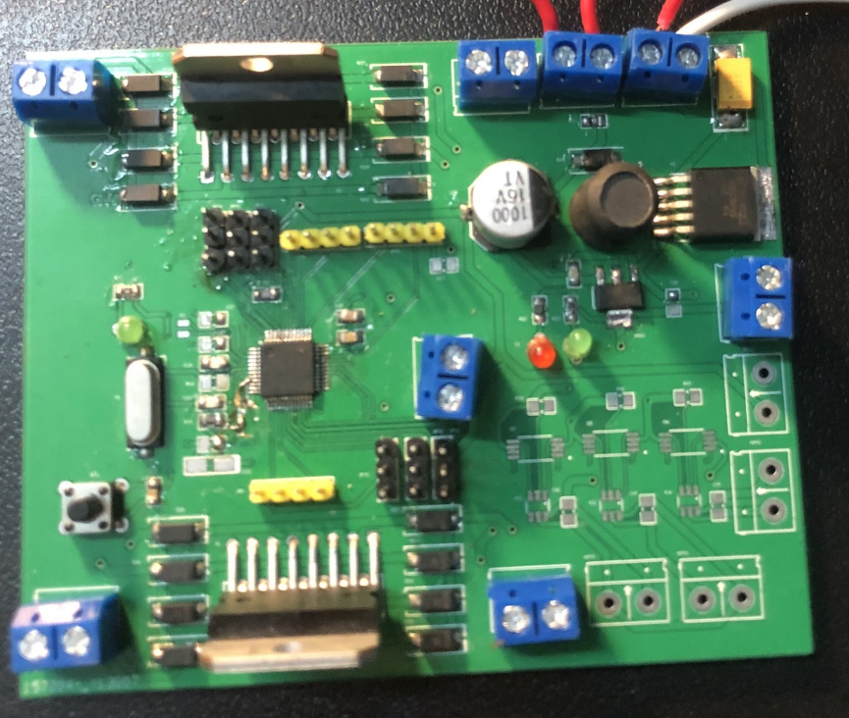

Hình . Top Layer sau khi hoàn thành

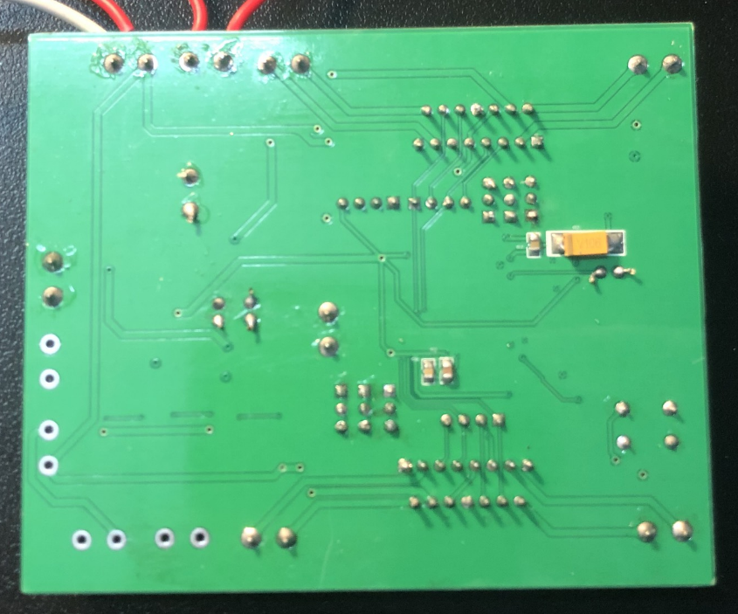

Hình . Bottom Layer sau khi hoàn thành

## Lưu đồ thuật toán

### Lưu đồ thuật toán điều khiển xe

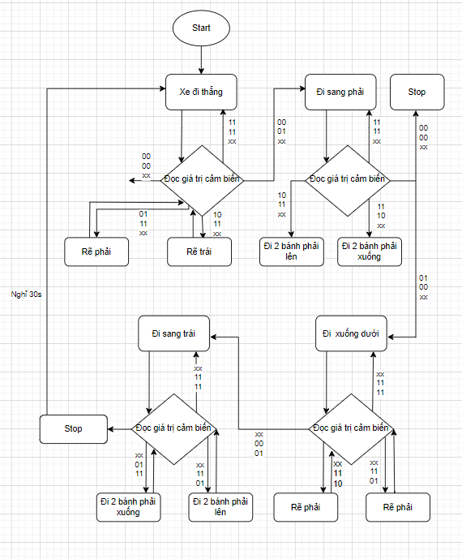

Hình . Lưu đồ thuật toán điều khiển xe

Do trên không gian có hạn nên em có viết tắt một số chỗ như là 0000xx. Đây lần lượt là giá trị của cảm biến trái trên, phải trên, trái giữa, phải giữa, dưới trái, dưới phải.

* Các giá trị để xe dừng và chuyển hướng do em tự quy ước để phù hợp với bài toán.

Khi xe đi thẳng sẽ sử dụng 2 cảm biến trên và 2 cảm biến giữa để điều khiển xe. Lần lượt là cảm biến Trái trên, phải trên, trái giữa và phải giữa.

Khi xe đi sang phải sẽ sử dụng 2 cảm biến trên và 2 cảm biến giữa để điều khiển xe. Lần lượt là cảm biến Trái trên, phải trên, trái giữa và phải giữa.

Khi xe đi xuống dưới sẽ xử dụng 2 cảm biến giữa và 2 cảm dưới để điều khiển xe. Lần lượt là cảm biến Trái giữa, phải giữa, trái dưới và phải dưới.

Khi xe đi trái sẽ xử dụng 2 cảm biến giữa và 2 cảm biến dưới để điều khiển xe. Lần lượt là cảm biến Trái giữa, phải giữa, trái dưới và phải dưới.

Sau đây em sẽ giải thích chi tiết hơn về lưu đồ thuật toán.

Ban đầu xe sẽ Start, sau đó mặc định xe sẽ đi thẳng trạng thái xe được đặt là Forward, trong khi xe đi xe liên tục kiểm tra giá trị của cảm biến trước phải, trước trái, giữa phải và giữa trái. Tùy thuộc vào giá trị của cảm biến, xe sẽ có các quyết định di chuyển khác.

* Nếu giá trị là 1111xx thì sẽ tiếp tục đi thẳng.
* Nếu giá trị là 0000xx thì xe sẽ Stop
* Nếu giá trị là 0111xx thì xe sẽ quay phải.
* Nếu giá trị là 1011xx thì sẽ quay trái.

Nếu giá trị là 0010xx thì sẽ đi sang phải và khi đó trạng thái xe được được đặt là Go_right

Khi xe đi sang phải, xe vẫn liên tục đọc giá trị từ các cảm biến.

* Nếu giá trị là 1111xx xe tiếp tục đi sang phải.
* Nếu giá trị là 0000xx xe sẽ stop.
* Nếu giá trị là 1110xx xe sẽ đi xuống.
* Nếu giá trị là 1011xx sẽ sẽ đi lên.
* Nếu giá trị là 0100xx xe đi xuống và trạng thái xe được đặt là Go_back

Khi xe đi xuống, xe lại tiếp tục liên tục đọc giá trị từ cảm biến

* Nếu giá trị là xx1111 xe tiếp tục đi xuống.
* Nếu giá trị là xx000 xe stop
* Nếu giá trị là xx1110 xe sẽ quay trái
* Nếu giá trị là xx1101 thì xe sẽ quay phải
* Nếu giá trị là xx0010 thì xe sẽ đi sang trai và trạng thái xe sẽ là Go_left

Khi xe đi sang trái, xe lại tiếp tục liên tục đọc giá trị từ cảm biến

* Nếu giá trị là xx1111 xe tiếp tục đi trái
* Nếu gia trị là xx0000 xe stop
* Nếu giá trị là xx1101 xe đi xuống dưới
* Nếu giá trị là xx0111 xe đi lên trên
* Nếu giá trị là 000000 xe sẽ stop để lưu video và đó xe sẽ lại đi đi thẳng tiếp trạng thái của xe được đặt là Forward, xe tiếp tục 1 chu trình mới.

### Lưu đồ thuật toán truyền lưu video

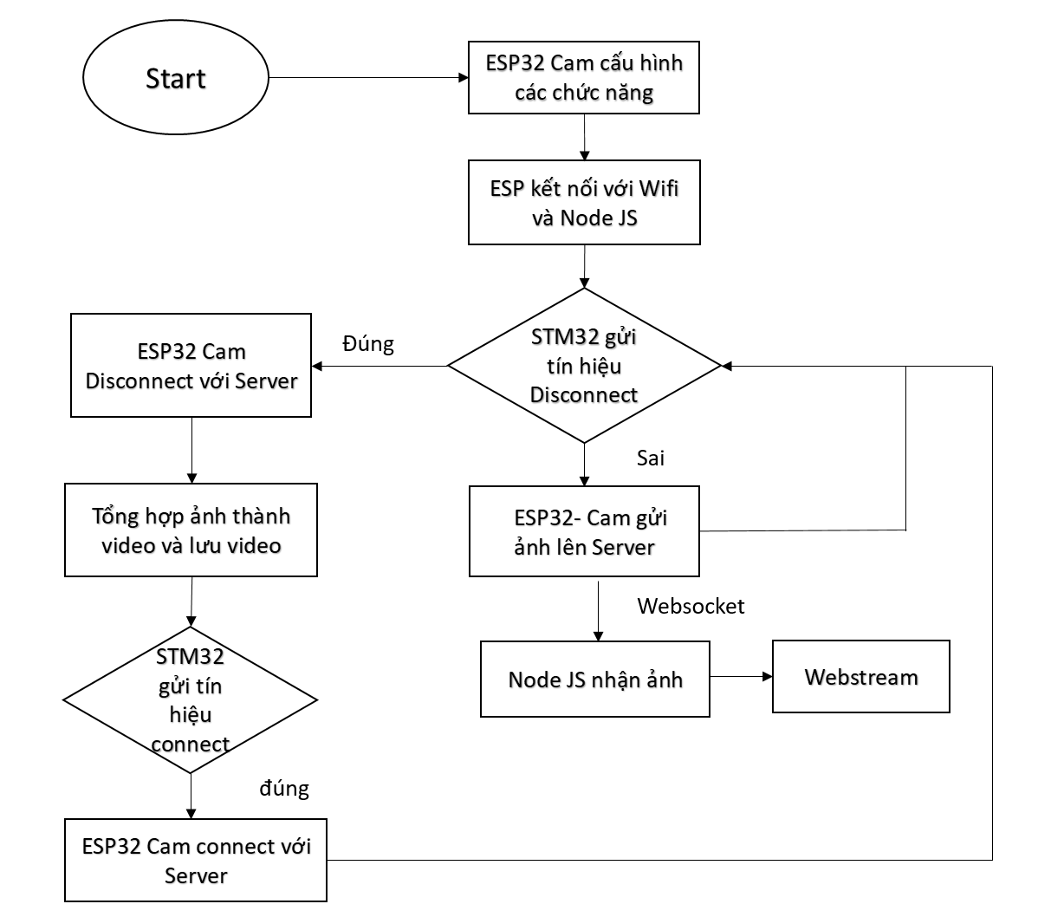

Hình . Lưu đồ thuật toán

* Sau đây em sẽ giải thích chi tiết hơn về lưu đồ thuật toán.

Đầu tiên ESP32 Cam sẽ cấu hình các chứng năng như Wifi, Camera, đia chỉ và port của Server.

Sau đó ESP32 sẽ kết nối với Wifi, sau khi được kết nối với wifi, ESP32 sẽ kết nối với Server đã được start từ trước. Như vậy là kết nối Websocket đã được thành lập giữa ESP32 và Server.

Nó sẽ kiểm tra liệu có STM32 có gửi tín hiệu Disconnect tới nó hay không bằng cách, kiểm tra liệu Uart xem có nhận được kí tự “d” hay không.

Nếu như không thì nó sẽ thực hiện chụp ảnh và gửi ảnh tới Server qua kết nối Websocket được thiết lập từ trước. Server ( Node JS ) sau khi nhận được ảnh sẽ lưu ảnh vào bộ nhớ tạm. Và gửi cho Webclient (một Clinet khác) được kết nối với Sever.

Còn nếu nhận được kí tự “d”, ESP32 sẽ Disconnect với Server, sau khi Server nhận được tín hiệu Disconnet, nó sẽ tiến hành chuyển ảnh thành Video, sau đó lưu video vào máy tính.

ESP32 sẽ liên tục kiểm tra xem liệu STM32 có gửi tín hiệu Connect với nó hay không bằng cách kiểm tra kí tự nhận được qua UART xem có kí tự “c” hay không. Nếu có nó sẽ Connect lại với Server là tiếp tục thực hiện kiểm tra UART sau đó gửi ảnh.

# KẾT LUẬN

## Đánh giá sản phẩm

Đã hoàn thiện sản phẩm, sản phẩm đã áp ứng được các yêu cầu ban đầu của bài toán. Sau đây em sẽ trình bày chi tiết hơn kết quả từng chức năng của sản phẩm.

### Khối nguồn

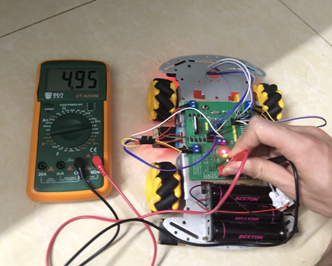

Hình . Kết quả nguồn 5V

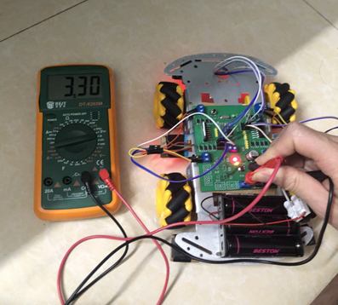

Hình . Kết quả nguồn 3V3

Em đã dùng đồng hồ vạn năng để đo điện áp đầu ra từ 2 khối nguồn 5V và 3V3. Có thể thấy như trên ảnh kết quả của 2 khối nguồn này rất tốt.

Điện áp đầu ra của IC LM2576 có sai lệch đôi chút so với giá trị 5V. Tuy nhiên sai số là không đáng kể, chỉ 0.05V trên 5V. Tức là sai số 1%. Hoàn toàn có thể chấp nhận được.

Điện áp đầu ra của IC AMS1117 là 3V3, hoàn toàn chính xác so với yêu cầu đề ra.

### Điều khiển chuyển động của xe

Em đã cho xe chạy 10 vòng từ vị trí Star đến Stop liên tục. Kết quả xe hoạt động tốt. Hoàn toàn có thể chạy 10 vòng liên tục mà vẫn bám theo line rất chính xác, khi gặp các khúc cua xe tự dừng lại và di chuyển theo các chiều được yêu cầu.

### Quay video từ ESP32 Cam

Đã hoàn thành được yêu cầu đặt ra ….

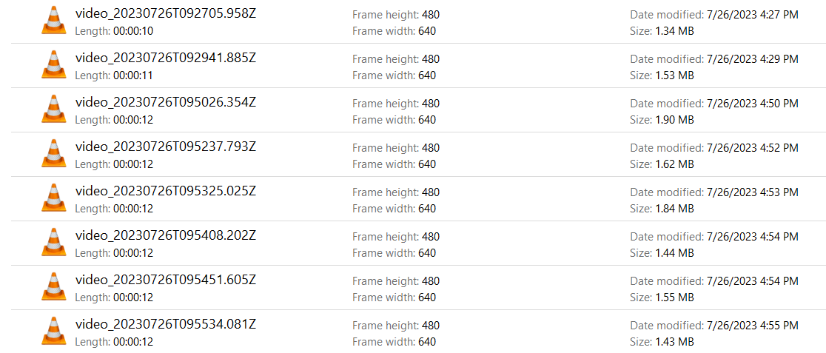

Hình . Các video được tổng hợp lại

Tuy nhiên để dễ dàng cho việc đánh giá, em sẽ chụp 300 ảnh bằng ESP32 Cam gửi lên Node JS và sau khi chụp xong 300 ảnh ESP32 sẽ Disconnect với NodeJS. Sau khi Disconnect thì Node JS sẽ ngay lật tức gộp ảnh thành video với cứ 12 khung ảnh thành 1s video. Với 300 khung ảnh ta sẽ có video dài 25s.

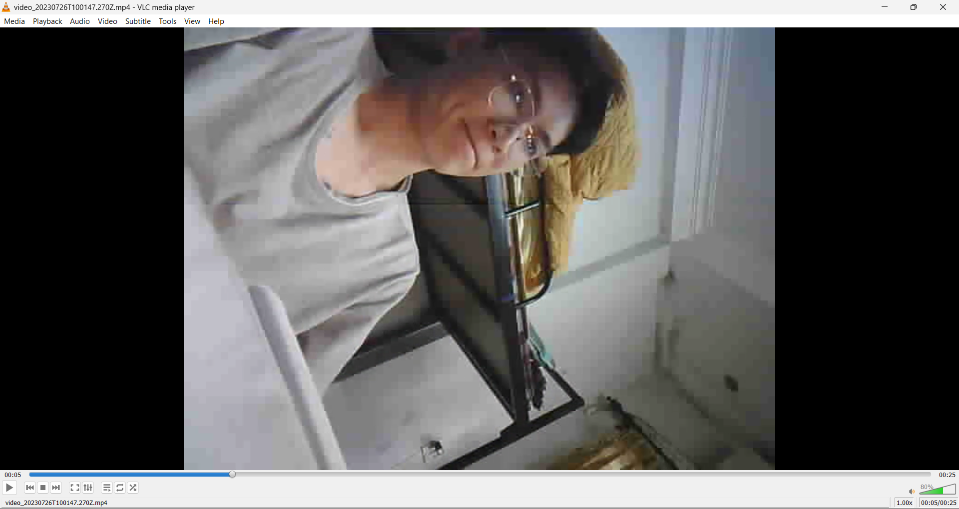

Hình . Đoạn video đã được lưu ra.

Theo như kết quả có thể thấy sau khi tổng hợp em có video dài 25s. Đúng như độ dài đã tính toán từ trước. Độ lớn video là 1.61 MB. Xem video thì em thấy khá mượt không có tình trạng giật, chất lượng hình ảnh cũng khá tốt, tuy không được quá sắc nét nhưng có thể quan sát các đối tượng rất rõ ràng.

## Hướng phát triển của đồ án trong tương lai

Sản phẩm của em tuy đã đáp ứng được các yêu cầu đề ra, tuy nhiên vẫn đang còn nhiều điểm cần cải thiện và nâng cấp để có một sản phẩm tốt hơn. Các hướng phát triển và nâng cấp sản phẩm trong tương lai của em là:

* Xây dựng thêm khả năng tránh vật cản cho xe. Có thể bổ xung thêm các cảm biến siêu âm để kiểm tra có vật cảm hay không và khoảng cách đến vật cản, đưa các thông số trên vào phương trình sau đó sẽ tính ra được hướng di chuyển của xe để có thể tránh vật cản. ***
* Xe có thể điều hướng tự do, sử dụng các cảm biến laze như Lindar, để quét không gian và lập bản đồ từ các dữ liệu thu được. Sau đó xây dựng bản đồ và định vị vị trí của xe, từ đó có thể điều khiển hướng duy chuyển của xe. Có thể kết hợp cả chức năng tránh vật cản của xe, giúp xe di chuyển thông minh hơn.
* Sử dụng Server Global thay cho Server Local hiện nay. Việc này sẽ giúp có thể xem Stream video ở mọi nơi có kết nối Internet thay vì phải kết nối cùng Wifi như hiện nay.
* Nâng cấp giao diện Web cho đẹp hơn và thêm các chức năng như thay đổi nút lưu Stream video, khung thay đổi độ sáng cho video và có thể thêm các chức năng khác nữa.

# Works Cited

|  |  |
| --- | --- |
| [1] | AGVNETWORK, "Phân loại xe AGV," [Online]. Available: https://www.agvnetwork.com/what-is-automated-guided-vehicle-agv-robot. |
| [2] | 6. RiverSYSTEMS, "Điều hướng trong AGV," [Online]. Available: https://6river.com/what-are-automated-guided-vehicles/. |
| [3] | 6. R. SYSTEMS, “Lợi ích của AGV,” [Trực tuyến]. Available: https://6river.com/what-are-automated-guided-vehicles/. |
| [4] | AGVNETWORK, "Ứng dụng của AGV," [Online]. Available: https://www.agvnetwork.com/agv-applications. |
| [5] | AGVNETWORK, "AGV hoạt động trong bệnh viện," [Online]. Available: https://www.agvnetwork.com/Automation-Hospitals-AGV-Autonomous-Mobile-Robots. |
| [6] | AGVNETWORK, "Thị trường phát triển AGV 2021- 2030," [Online]. Available: https://www.agvnetwork.com/agv-amr-market-size. |
| [7] | I. T. MART, "Top 5 doanh nghiệp sản xuất, thương mại xe tự hành AGV uy tín tại Việt Nam," [Online]. Available: https://ideatechmart.com/top-5-doanh-nghiep-san-xuat-thuong-mai-xe-tu-hanh-agv-uy-tin/. |
| [8] | TOPDEV, "HTTP là gì," [Online]. Available: https://topdev.vn/blog/http-la-gi/. |
| [9] | TOPDEV, "Websocket là gì," [Online]. Available: https://topdev.vn/blog/socket-la-gi-websocket-la-gi/. |
| [10] | BIZFLY, "Sự khác biệt giữa Websocket và HTPP," [Online]. Available: https://bizfly.vn/techblog/websocket-la-gi.html. |
| [11] | HOSTIFY, "HTML- CSS- JAVASCRIPT là gì," [Online]. Available: https://www.hostify.vn/blog/html-css-javascript-la-gi/. |
| [12] | ARM, "STM32f103c8t6 Datasheet," [Online]. |
| [13] | Atmel, "ATmega2560 DATASHEET," [Online]. |
| [14] | NSHOP, "Hiểu rõ về pin 18650," [Online]. Available: https://nshopvn.com/blog/hieu-ro-ve-pin-18650/. |
| [15] | CXT, "DW01A IC bảo vệ PIN SOT23-6," [Online]. Available: https://linhkien.cxt.vn/tim-kiem.html?q=dw01a. |
| [16] | ALLDATASHEET, "LM2576 Datasheet," [Online]. Available: https://www.alldatasheet.com/datasheet-pdf/pdf/530550/TGS/LM2576.html. |
| [17] | ALLDATASHEET, "LM7805 Datasheet," [Online]. Available: https://www.alldatasheet.com/datasheet-pdf/pdf/82833/FAIRCHILD/LM7805.h. |
| [18] | ALLDATASHEET, "AMS1117 Datasheet," [Online]. Available: https://www.alldatasheet.com/datasheet-pdf/pdf/49118/ADMOS/AMS1117.html. |
| [19] | NSHOP, "Động cơ DC giảm tốc vàng 2 trục," [Online]. Available: https://nshopvn.com/product/dong-co-dc-giam-toc-vang-2-truc-148/. |
| [20] | ALLDATASHEET, "L298 Datasheet," [Online]. Available: https://www.alldatasheet.com/datasheet-pdf/pdf/22437/STMICROELECTRONICS/L298.html. |
| [21] | B. l. kiện, "Module Hồng Ngoại TCRT5000," [Online]. Available: https://banlinhkien.com/module-hong-ngoai-tcrt5000-p6650787.html. |
| [22] | A. –. Thinker, "ESp32 Cam Datasheet," [Online]. |
| [23] | Trần Bách, Lưới điện và hệ thống điện, Nhà xuất bản Khoa học Kỹ thuật, 2004. |
| [24] | Abe Masayuki, “A Practical Approach to Accurate Fault Location on Extra High Voltage Teed Feeders,” *IEEE Transaction on Power Delivery,* pp. 159-168, 1995. |
| [25] | Microsoft, "Add citations in a Word document," 2017. |

# PHỤ LỤC

1. **Sơ đồ nguyên lí của toàn mạch**

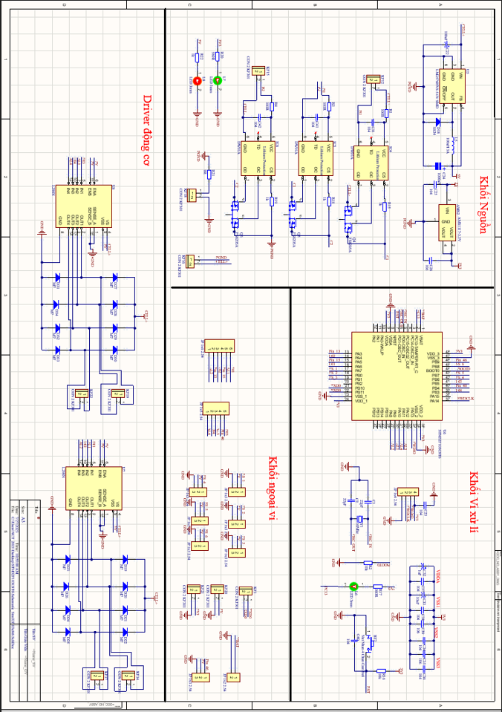

1. **Source code của thiết bị**

[**https://github.com/caoducanh11320000/Nodejs_DATN.git**](https://github.com/caoducanh11320000/Nodejs_DATN.git)